
Электр энергетикасы, энергия үнемдеу және энергия тиімділігін арттыру саласында Қазақстан Республикасының Индустрия және жаңа технологиялар министрлігі көрсететін мемлекеттік көрсетілетін қызметтер регламенттерін бекіту туралы
Күшін жойған
Қазақстан Республикасы Премьер-Министрінің орынбасары - Қазақстан Республикасының Индустрия және жаңа технологиялар министрінің 2014 жылғы 2 маусымдағы № 192 бұйрығы. Қазақстан Республикасының Әділет министрлігінде 2014 жылы 3 шілдеде № 9556 тіркелді. Күші жойылды - Қазақстан Республикасы Энергетика министрінің 2015 жылғы 28 мамырдағы № 376 бұйрығымен
Ескерту. Күші жойылды - ҚР Энергетика министрінің 28.05.2015 № 376 (алғашқы ресми жарияланған күнінен кейін күнтізбелік жиырма бір күн өткен соң қолданысқа енгізіледі) бұйрығымен.
«Мемлекеттік көрсететін қызметтер туралы» 2013 жылғы 15 сәуірдегі Қазақстан Республикасы Заңының 10-бабының 2) тармақшасына сәйкес, БҰЙЫРАМЫН:
1. Мыналар:
1) «Тұтынушылардың белгіленген қуаты 100 кВт-тан жоғары электрлік қондырғыларын электр желілеріне қосуға рұқсат беру» мемлекеттік көрсетілетін қызмет регламенті осы бұйрыққа 1-қосымшаға сәйкес;
2) «Энергетикалық сараптама жүргізуге ұйымдарды аккредиттеу» мемлекеттік көрсетілетін қызмет регламенті осы бұйрыққа 2-қосымшаға сәйкес;
3) «Электрлік зертханаларды аккредиттеу» мемлекеттік көрсетілетін қызмет регламенті осы бұйрыққа 3-қосымшаға сәйкес;
4) «Белгіленген электр қуаты 5 МВт және одан төмен, 5 МВт жоғары немесе белгіленген жылу қуаты 100 Гкал/сағ және одан жоғары, сондай-ақ өз құрамында кернеуі 35 кВ және одан төмен, 110 кВ және одан жоғары электр желілері бар энергия өндіруші және энергия беруші ұйымдарға күзгі-қысқы жағдайларда жұмысқа әзірлігі паспортын беру» мемлекеттік көрсетілетін қызмет регламенті осы бұйрыққа 4-қосымшаға сәйкес;
5) «Энергетикалық ұйымдар басшылары мен мамандарын аттестаттау» мемлекеттік көрсетілетін қызмет регламенті осы бұйрыққа 5-қосымшаға сәйкес;
6) «Энергия үнемдеу және энергия тиімділігін арттыру саласындағы аккредиттеу» мемлекеттік көрсетілетін қызмет регламенті осы бұйрыққа 6-қосымшаға сәйкес;
7) «Инвестициялық міндеттемелерді орындау жөніндегі жылдық есепті ұсынуы кезіндегі энергия өндіруші ұйымдардың жабдықтың техникалық жай-күйі туралы қорытынды беру» мемлекеттік көрсетілетін қызмет регламенті осы бұйрыққа 7-қосымшаға сәйкес бекітілсін.
2. «Тұтынушылардың белгіленген қуаты 100 кВт-тан жоғары электрлік қондырғыларын электр желілеріне қосуға рұқсат беру» мемлекеттік көрсетілетін қызмет регламентін бекіту туралы» Қазақстан Республикасы Индустрия және жаңа технологиялар Министрінің 2012 жылғы 21 қыркүйектегі № 331 бұйрығының күші жойылды деп танылсын (Нормативтік құқықтық актілерді мемлекеттік тіркеу тізілімінде № 7972 тіркелді, 2012 жылғы 10 қарашадағы «Казахстанская правда» газетінің № 392 (27211); 2012 жылғы 10 қарашадағы, 2012 жылғы 14 қарашадағы «Егемен Қазақстан» газетінің № 739-743, 746-751 (27815, 27823) жарияланды).
3. Қазақстан Республикасы Индустрия және жаңа технологиялар министрлігінің Мемлекеттік энергетикалық қадағалау және бақылау комитеті (А.А. Тұрлубек) заңмен белгіленген тәртіппен:
1) осы бұйрықтың Қазақстан Республикасының Әділет министрлігінде мемлекеттік тіркелуін;
2) осы бұйрық Қазақстан Республикасының Әділет министрлігінде мемлекеттік тіркелгеннен кейінгі күнтізбелік он күннің ішінде оны бұқаралық ақпарат құралдарында және «Әділет» ақпараттық-құқықтық жүйесінде ресми жариялауға жіберуді;
3) осы бұйрықты Қазақстан Республикасы Индустрия және жаңа технологиялар министрлігінің интернет-ресурсында орналастыруды;
4) осы бұйрық Қазақстан Республикасының Әділет министрлігінде тіркелгеннен кейінгі он жұмыс күнінің ішінде Қазақстан Республикасы Индустрия және жаңа технологиялар министрлігінің Заң департаментіне осы тармақтың 1), 2) және 3) тармақшаларында көзделген іс-шаралардың орындалуы туралы мәліметтерді ұсынуды қамтамасыз етсін.
4. Осы бұйрықтың орындалуын бақылау Қазақстан Республикасы Индустрия және жаңа технологиялар вице-министрі Б.М. Жақсалиевқа жүктелсін.
5. Осы бұйрық алғашқы ресми жарияланғанынан кейін күнтізбелік он күн өткен соң қолданысқа енгізіледі.
Қазақстан Республикасы
Премьер-Министрінің
орынбасары – Қазақстан
Республикасы Индустрия және
жаңа технологиялар министрі Ә.Исекешев
Қазақстан Республикасы Премьер-
Министрінің орынбасары – Қазақстан
Республикасының Индустрия және жаңа
технологиялар министрінің
2014 жылғы 2 маусымдағы
№ 192 бұйрығына 1-қосымша
«Тұтынушылардың белгіленген қуаты 100 кВт-тан жоғары электрлік қондырғыларын электр желілеріне қосуға рұқсат беру» мемлекеттік көрсетілетін қызмет регламенті
1. Жалпы ережелер
1. Мемлекеттік көрсетілетін қызметті «Мемлекеттік көрсетілетін қызметтер туралы» 2013 жылғы 15 сәуірдегі Қазақстан Республикасы Заңының 10-бабының 2-тармағына сәйкес Қазақстан Республикасы Индустрия және жаңа технологиялар министрлігі Мемлекеттік энергетикалық қадағалау және бақылау комитетінің облыстарының, Астана және Алматы қалаларының аумақтық департаменттері (бұдан әрі – көрсетілетін қызметті беруші) көрсетеді.
Мемлекеттік қызметті көрсетуді жүзеге асыру үшін өтініш:
көрсетілетін қызметті берушінің кеңсесі;
Қазақстан Республикасы Көлік және коммуникация министрлігі Мемлекеттік қызметтерді автоматтандыруды бақылау және халыққа қызмет көрсету орталықтарының қызметін үйлестіру комитетінің «Халыққа қызмет көрсету орталығы» шаруашылық жүргізу құқығындағы республикалық мемлекеттік кәсіпорны (бұдан әрі – ХҚО);
«электрондық үкіметтің» www.egov.kz веб-порталы (бұдан әрі – портал) арқылы қабылданады.
2. Мемлекеттік қызметті көрсету нысаны – электрондық (толық автоматтандырылған) және (немесе) қағаз түрінде.
3. Мемлекеттік қызметті көрсету нәтижесі – тұтынушылардың белгіленген қуаты 100 кВт-тан жоғары электрлік қондырғыларын электр желілеріне қосуға рұқсат беру.
Мемлекеттік қызметті көрсету нәтижесін ұсыну нысаны: электрондық және (немесе) қағаз түрінде.
2. Мемлекеттік қызметті көрсету процесінде көрсетілетін қызметті беруші құрылымдық бөлімшелерінің (қызметкерлерінің) өзара іс-қимылдары тәртібінің сипаттамасы
4. Мемлекеттік қызметті көрсету бойынша рәсімді (іс-қимылды) бастау үшін негіз Қазақстан Республикасы Үкіметінің 2014 жылғы 13 наурыздағы № 235 қаулысымен бекітілген «Тұтынушылардың белгіленген қуаты 100 кВт-тан жоғары электрлік қондырғыларын электр желілеріне қосуға рұқсат беру» мемлекеттік көрсетілетін қызмет стандартының 9-тармағына сәйкес құжаттарды қоса беру арқылы мемлекеттік көрсетілетін қызметті алушының өтініші немесе электрондық сұрау салуы болып табылады.
5. Мемлекеттік қызметті көрсету процесінің құрамына кіретін әрбір рәсімнің (іс-қимылдың) мазмұны, орындалу ұзақтығы:
1-рәсім – көрсетілетін қызметті беруші кеңсесінің маманы 15 минут ішінде құжаттарды қабылдауды және тіркеуді жүзеге асырады, оларды көрсетілетін қызметті берушінің басшылығына жібереді;
2-рәсім – көрсетілетін қызметті берушінің басшылығы 1 жұмыс күнінің ішінде жауапты орындаушыны анықтайды және оған құжаттарды тапсырады;
3-рәсім – жауапты орындаушы 12 жұмыс күннің ішінде көрсетілетін қызметті алушының құжаттарын ұсынылған құжаттар толықтығы мәніне қарап шығады, мемлекеттік қызметті көрсету нәтижесін дайындайды және оны көрсетілетін қызметті беруші басшылығының қарауына енгізеді;
4-рәсім – көрсетілетін қызметті берушінің басшылығы 1 жұмыс күнінің ішінде мемлекеттік қызметті көрсету нәтижесіне қол қояды және оны көрсетілетін қызметті беруші кеңсесінің маманына тапсырады;
5-рәсім – көрсетілетін қызметті беруші кеңсесінің маманы 1 жұмыс күнінен кешіктірмей мемлекеттік қызметті көрсету нәтижесін тіркейді және оны көрсетілетін қызметті алушыға қолма-қол, электрондық түрде не пошта арқылы жібереді.
6. Келесі рәсімді (іс-қимылды) орындауды бастау үшін негіз ретінде қызмет ететін мемлекеттік қызметті көрсету бойынша рәсімдер (іс-қимылдар) нәтижесі осы регламентке 1-қосымшада көрсетілген.
3. Мемлекеттік қызметті көрсету процесінде көрсетілетін қызметті беруші құрылымдық бөлімшелерінің (қызметкерлерінің) өзара іс-қимыл тәртібі сипаттамасы
7. Мемлекеттік қызметті көрсету процесіне қатысатын көрсетілетін қызметті беруші құрылымдық бөлімшелерінің (қызметкерлерінің) тізбесі:
1) көрсетілетін қызметті берушінің басшылығы;
2) көрсетілетін қызметті берушінің жауапты орындаушысы;
3) көрсетілетін қызметті беруші кеңсесінің маманы.
8. Әрбір рәсімнің (іс-қимылдың) ұзақтығы көрсетілген құрылымдық бөлімшелер (қызметкерлер) арасындағы рәсімдер (іс-қимылдар) бірізділігінің сипаттамасы осы регламентке 2-қосымшада келтірілген.
4. Мемлекеттік қызметті көрсету процесінде ХҚО-мен өзара іс-қимыл тәртібінің, сондай-ақ ақпараттық жүйелерді пайдалану тәртібінің сипаттамасы
9. ХҚО-ға жүгіну тәртібінің сипаттамасы, көрсетілетін қызметті алушының сұрауын өңдеу ұзақтығы:
ХҚО қызметкері 15 минут ішінде көрсетілетін қызметті алушының өтінішін және мемлекеттік қызметті көрсетуге қажетті өзге де құжаттарын тіркеуді жүргізеді және көрсетілетін қызметті берушіге ХҚО қызметкерінің ЭЦҚ-мен куәландырылған ақпараттық жүйе арқылы құжаттардың электрондық көшірмелері нысанында жібереді.
10. ХҚО-ға құжаттар пакетін тапсыру үшін рұқсат етілетін ең ұзақ күту уақыты – 15 минут.
ХҚО-да көрсетілетін қызметті алушыға қызмет көрсетудің ең ұзақ уақыты – 15 минут.
11. Мемлекеттік қызметті көрсетуге қажетті құжаттар тізбесі:
белгіленген үлгідегі өтініш;
салыстырып тексеру үшін тұпнұсқаларын ұсына отырып, тұтынушылардың электр қондырғыларын энергия беруші (энергия өндіруші) ұйымның желілеріне қосудың техникалық шарттарының көшірмелері;
салыстырып тексеру үшін тұпнұсқаларын ұсына отырып, техникалық шарттар талаптарының орындалуы туралы энергия беруші (энергия өндіруші) ұйымдар қорытындысының көшірмесі;
салыстырып тексеру үшін тұпнұсқасын ұсына отырып, коммерциялық есепке алу, теңгерімдік тиесілікті шектеу және тараптардың пайдалану жауапкершілігі схемасын қабылдау актілерінің көшірмелері;
салыстырып тексеру үшін түпнұсқасын ұсына отырып, энергетикалық сараптама қорытындысының көшірмесі.
Құжаттарды қабылдау кезінде ХҚО қызметкері тұпнұсқалардың көшірмелермен немесе құжаттардың қайта жасалған электрондық көшірмелермен түпнұсқалығын салыстырып тексереді, содан кейін түпнұсқаларды көрсетілетін қызметті алушыға қайтарады.
12. ХҚО-ға құжаттарды тапсыру кезінде ХҚО қызметкері көрсетілетін қызметті алушыға:
1) сұрауды қабылдау нөмірі мен күнін;
2) құжаттарды беру күнін (уақытын) және орнын;
3) құжаттарды рәсімдеуге өтінішті қабылдаған көрсетілетін қызметті беруші лауазымды адамының не ХҚО қызметкерінің тегін, атын, әкесінің атын;
4) көрсетілетін қызметті алушының тегін, атын, әкесінің атын (жеке тұлғалар үшін) немесе атауын (заңды тұлғалар үшін), байланыс деректерін көрсете отырып, тиісті құжаттарды қабылдау туралы қолхат береді.
13. ХҚО арқылы мемлекеттік қызметті көрсету нәтижесін алу процесінің сипаттамасы, оның ұзақтығы:
1) ХҚО қызметкері көрсетілетін қызметті алушы жүгінген сәттен 15 минут ішінде көрсетілетін қызметті алушыға мемлекеттік қызмет нәтижесін береді:
2) көрсетілетін қызметті алушы көрсетілетін қызметті берушіге жүгінген кезден мемлекеттік қызметті көрсету нәтижесі электрондық нысанда ресімделеді, басып шығарылады және көрсетілетін қызметті берушінің мөрімен және қолымен расталады.
14. Мемлекеттік ақпараттық жүйелердегі жеке басты куәландыратын құжат туралы, заңды тұлғаны мемлекеттік тіркеу (қайта тіркеу), жеке кәсіпкерді мемлекеттік тіркеу туралы құжат туралы мәліметтерді ХҚО қызметкері мемлекеттік қызметтерді көрсету мониторингінің ақпараттық жүйесі арқылы тиісті мемлекеттік ақпараттық жүйелерден мемлекеттік органдардың уәкілетті адамдарының ЭЦҚ-сымен куәландырылған электрондық құжаттар нысанында алады.
15. ХҚО-ға құжаттарды қабылдау операциялық залда жеделдетілген қызмет көрсетусіз «электрондық» кезек тәртібінде жүзеге асырылады, «электрондық үкімет» веб-порталы арқылы электрондық кезекті брондау мүмкіндігі бар.
16. Портал арқылы мемлекеттік қызметті көрсету кезінде көрсетілетін қызметті беруші мен көрсетілетін қызметті алушының жүгіну және рәсімдер (іс-қимылдар) бірізділігі тәртібінің сипаттамасы:
Портал арқылы электрондық сұрауды беру кезінде көрсетілетін қызметті алушының «жеке кабинетінде» мемлекеттік қызмет нәтижесін алу күні көрсетілген мемлекеттік қызметті көрсетуге арналған сұрауды қабылдау туралы мәртебе көрсетіледі.
17. Мемлекеттік қызметті көрсету нәтижесін беру көрсетілетін қызметті берушімен көрсетілетін қызметті алушыға көрсетілетін қызметті берушінің ЭЦҚ-сымен куәландырылған электрондық құжат нысанында «жеке кабинетке» жіберіледі.
Мемлекеттік қызметті ХҚО арқылы көрсетуге қатысқан ақпараттық жүйелердің функционалдық өзара іс-қимыл диаграммасы осы регламентке 3-қосымшада келтірілген.
«Тұтынушылардың белгіленген қуаты 100
кВт-тан жоғары электрлік қондырғыларын
электр желілеріне қосуға рұқсат беру»
мемлекеттік көрсетілетін қызмет
регламентіне 1-қосымша
Келесі рәсімді орындауды бастау үшін негіз ретінде қызмет ететін мемлекеттік қызметті көрсету бойынша рәсім (іс-қимыл) нәтижесі
Рәсім (жұмыс барысының, ағынының) № | 1 | 2 | 3 | 4 | 5
Құрылымдық бөлімшенің атауы | Көрсетілетін қызметті беруші кеңсесінің маманы | Көрсетілетін қызметті берушінің басшылығы | Көрсетілетін қызметті берушінің жауапты орындаушысы | Көрсетілетін қызметті берушінің басшылығы | Көрсетілетін қызметті беруші кеңсесінің маманы
Рәсім (іс-қимыл) атауы | Құжаттарды қабылдау және тіркеу, оларды көрсетілетін қызметті берушінің басшылығына жіберу; | Жауапты орындаушыны анықтау және құжаттарды тапсыру; | Көрсетілетін қызметті берушінің құжаттарын қарау; | Мемлекеттік қызметті көрсету нәтижесіне қол қою және оны көрсетілетін қызметті беруші кеңсесінің маманына тапсыру | Мемлекеттік қызметті көрсету нәтижесін тіркеу және беру
Аяқтау нысаны (деректер, құжат, ұйымдық-өкімдік шешім) | Қарар салу үшін құжаттарды көрсетілетін қызметті берушінің басшылығына жіберу | Қарар | Мемлекеттік қызмет нәтижесін көрсетілетін қызметті беруші басшылығының қол қоюына жіберу | Рұқсат | Рұқсатты қолма-қол, электрондық түрде не пошта арқылы жіберу
Орындау мерзімдері | 15 минут | 1 жұмыс күні | 12 жұмыс күні | 1 жұмыс күні | 1 жұмыс күні
Келесі іс-қимыл № | 2 | 3 | 4 | 5 | -
«Тұтынушылардың белгіленген қуаты 100
кВт-тан жоғары электрлік қондырғыларын
электр желілеріне қосуға рұқсат беру»
мемлекеттік көрсетілетін қызмет
регламентіне 2-қосымша
Әрбір рәсімнің (іс-қимылдың) ұзақтығы көрсетілген құрылымдық бөлімшелер (қызметкерлер) арасындағы рәсімдер (іс-қимылдар) бірізділігінің сипаттамасы
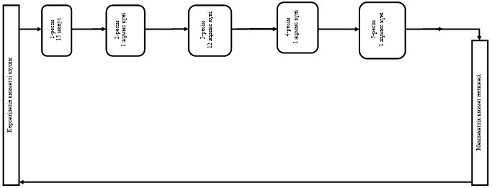
Шартты белгілер:
«Тұтынушылардың белгіленген қуаты 100
кВт-тан жоғары электрлік қондырғыларын
электр желілеріне қосуға рұқсат беру»
мемлекеттік көрсетілетін қызмет
регламентіне 3-қосымша
ХҚО арқылы мемлекеттік қызметті көрсетуге қатысқан ақпараттық жүйелердің функционалдық іс-қимыл диаграммасы
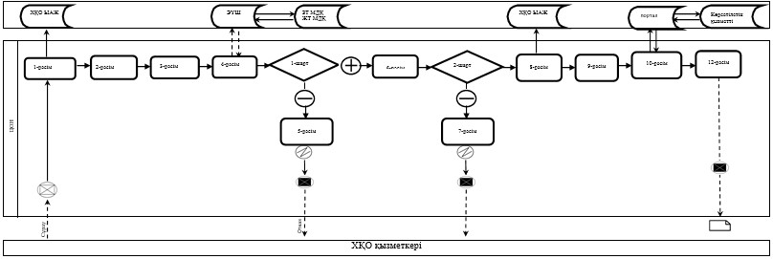
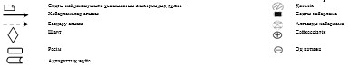
Қазақстан Республикасы Премьер-
Министрінің орынбасары – Қазақстан
Республикасының Индустрия және жаңа
технологиялар министрінің
2014 жылғы 2 маусымдағы
№ 192 бұйрығына 2-қосымша
«Энергетикалық сараптама жүргізуге ұйымдарды аккредиттеу» мемлекеттік көрсетілетін қызмет регламенті
1. Жалпы ережелер
1. Мемлекеттік көрсетілетін қызметті «Мемлекеттік көрсетілетін қызметтер туралы» 2013 жылғы 15 сәуірдегі Қазақстан Республикасы Заңының 10-бабының 2-тармағына сәйкес Қазақстан Республикасы Индустрия және жаңа технологиялар министрлігінің Мемлекеттік энергетикалық қадағалау және бақылау комитеті (бұдан әрі – көрсетілетін қызметті беруші), оның ішінде «электрондық үкіметтің» www.egov.kz веб-порталы (бұдан әрі – портал) арқылы көрсетеді.
2. Мемлекеттік қызметті көрсету нысаны – электрондық (ішінара автоматтандырылған) және (немесе) қағаз түрінде.
3. Мемлекеттік қызметті көрсету нәтижесі – энергетикалық сараптаманы жүргізуге аккредиттеу туралы куәлік.
Мемлекеттік қызметті көрсету нәтижесін ұсыну нысаны: электрондық және (немесе) қағаз түрінде.
2. Мемлекеттік қызметті көрсету процесінде көрсетілетін қызметті беруші құрылымдық бөлімшелерінің (қызметкерлерінің) іс-қимылдары тәртібінің сипаттамасы
4. Мемлекеттік қызметті көрсету бойынша рәсімді (іс-қимылды) бастау үшін негіз Қазақстан Республикасы Үкіметінің 2014 жылғы 13 наурыздағы № 235 қаулысымен бекітілген «Энергетикалық сараптама жүргізуге ұйымдарды аккредиттеу» мемлекеттік көрсетілетін қызмет стандартын 9-тармағына сәйкес құжаттарды қоса беру арқылы мемлекеттік көрсетілетін қызметті алушының өтініші немесе электрондық сұрау салуы болып табылады.
5. Мемлекеттік қызметті көрсету процесінің құрамына кіретін әрбір рәсімнің (іс-қимылдың) мазмұны, орындалу ұзақтығы:
1-рәсім – көрсетілетін қызметті беруші кеңсесінің маманы 15 минут ішінде құжаттарды қабылдауды және тіркеуді жүзеге асырады, оларды көрсетілетін қызметті берушінің басшылығына жібереді;
2-рәсім – көрсетілетін қызметті берушінің басшылығы күнтізбелік 1 күннің ішінде қарар жазады және оларды көрсетілетін қызметті беруші басқармасы басшысының қарауына жібереді;
3-рәсім – басқарма басшысы күнтізбелік 1 күннің ішінде көрсетілетін қызметті берушінің жауапты орындаушысын анықтайды және оған құжаттарды тапсырады;
4-рәсім – жауапты орындаушы күнтізбелік 22 күннің ішінде көрсетілетін қызметті алушының құжаттарын ұсынылған құжаттар толықтығы нысанына және сәйкестігіне қарап шығады, мемлекеттік қызметті көрсету нәтижесін дайындайды және оны басқарма басшысының қарауына енгізеді;
5-рәсім – басқарма басшысы 15 минут ішінде қол қояды және көрсетілетін қызметті берушінің басшылығына қол қоюға тапсырады, көрсетілетін қызметті берушінің басшылығы мемлекеттік қызметті көрсету нәтижесіне қол қояды және оны көрсетілетін қызметті берушінің жауапты орындаушысына тапсырады;
6-рәсім – басшылық күнтізбелік 1 күннің ішінде мемлекеттік қызметті көрсету нәтижесіне қол қояды және оны көрсетілетін қызметті беруші кеңсесінің маманына жібереді;
7-рәсім – көрсетілетін қызметті беруші кеңсесінің маманы күнтізбелік 5 күннен кешіктірмей мемлекеттік қызметті көрсету нәтижесін тіркейді және көрсетілетін қызметті алушыға қолма-қол, электрондық түрде не пошта арқылы жібереді.
6. Келесі рәсімді (іс-қимылды) орындауды бастау үшін негіз ретінде қызмет ететін мемлекеттік қызметті көрсету бойынша рәсімдер (іс-қимылдар) нәтижесі осы регламентке 1-қосымшада келтірілген.
3. Мемлекеттік қызметті көрсету процесінде көрсетілетін қызметті беруші құрылымдық бөлімшелерінің (қызметкерлерінің) өзара іс-қимыл тәртібі сипаттамасы
7. Мемлекеттік қызметті көрсету процесіне қатысатын көрсетілетін қызметті беруші құрылымдық бөлімшелерінің (қызметкерлерінің) тізбесі:
1) көрсетілетін қызметті берушінің басшылығы;
2) басқарма басшысы;
3) көрсетілетін қызметті берушінің жауапты орындаушысы;
4) көрсетілетін қызметті беруші кеңсесінің маманы.
8. Әрбір рәсімнің (іс-қимылдың) ұзақтығы көрсетілген құрылымдық бөлімшелер (қызметкерлер) арасындағы рәсімдер (іс-қимылдар) бірізділігінің сипаттамасы осы регламентке 2-қосымшада келтірілген.
4. Мемлекеттік қызметті көрсету процесінде ақпараттық жүйелерді пайдалану тәртібінің сипаттамасы
9. Мемлекеттік қызметті портал арқылы көрсету кезінде көрсетілетін қызметті беруші мен көрсетілетін қызметті алушының жүгіну және рәсімдер (іс-қимылдар) бірізділігі тәртібінің сипаттамасы.
1) көрсетілетін қызметті беруші рәсімдері (іс-қимылдары) бірізділігінің сипаттамасы:
1-рәсім – мемлекеттік қызметті көрсету үшін көрсетілетін қызметті беруші қызметкерінің логин мен парольді енгізуі (авторизациялау рәсімі);
1-шарт – көрсетілетін қызметті берушінің тіркелген қызметкері туралы деректердің түпнұсқалығын логин мен пароль арқылы тексеру;
2-рәсім – көрсетілетін қызметті беруші қызметкерінің деректеріндегі бұзушылықтарға байланысты авторизациялаудан бас тарту туралы порталмен хабарламаны қалыптастыру;
3-рәсім – көрсетілетін қызметті беруші қызметкерінің осы регламентте көрсетілген қызметін таңдау, қызметті көрсету үшін сұрау нысанын экранға шығару және көрсетілетін қызметті беруші қызметкерінің көрсетілетін қызметті алушы деректерін енгізуі;
2-шарт – көрсетілетін қызметті беруші деректері туралы көрсетілетін қызметті беруші деректерінің «Заңды тұлғалар» мемлекеттік деректер қорында (бұдан әрі – ЗТ МДҚ) болуын тексеру;
4-рәсім – көрсетілетін қызметті беруші деректерінің ЗТ МДҚ-да болмауына байланысты деректерді алу мүмкіндігінің жоқтығы туралы хабарламаны қалыптастыру;
5-рәсім – құжаттардың қағаз түрінде болуы туралы белгі бөлігіндегі сұрау нысанын толтыру және көрсетілетін қызметті көрсетуші қызметкерлерінің көрсетілетін қызметті алушы ұсынған қажетті құжаттарды сканерлеуі және оларды сұрау нысанына бекітуі;
6-рәсім – порталда сұрауды тіркеу және порталда қызметті өңдеу;
3-шарт – көрсетілетін қызметті берушінің көрсетілетін қызметті алушының куәлікті беруге арналған талаптар мен негіздемелерге сәйкестігін тексеруі;
7-рәсім – порталда көрсетілетін қызметті беруші деректерінде бұзушылықтардың болуына байланысты сұрау салынған қызметтен бас тарту туралы хабарламаны қалыптастыру;
8-рәсім – көрсетілетін қызметті берушінің порталмен қалыптастырылған мемлекеттік қызмет нәтижесін алуы. Электрондық құжат көрсетілетін қызметті беруші уәкілетті тұлғасының электрондық цифрлық қолтаңбасын (бұдан әрі – ЭЦҚ) пайдалану арқылы қалыптасады.
2) көрсетілетін қызметті берушінің жүгіну және рәсімдер (іс-қимылдар) бірізділігі тәртібінің сипаттамасы:
көрсетілетін қызметті алушы порталда тіркеуді көрсетілетін қызметті алушы компьютерінің интернет-браузерінде сақталатын өзінің ЭЦҚ-ны тіркеу куәлігі арқылы жүзеге асырады (порталда тіркелмеген көрсетілетін қызметті алушылар үшін жүзеге асырылады);
1-рәсім – көрсетілетін қызметті алушы компьютерінің интернет-браузеріне ЭЦҚ-ның тіркеу куәлігін бекіту, мемлекеттік қызметті алу үшін көрсетілетін қызметті алушының порталда парольді (авторизациялау процесін) енгізу процесі;
1-шарт – порталда тіркелген тұтынушы туралы деректердің түпнұсқалығын логин бизнес сәйкестендіру нөмірі (бұдан әрі – БСН) мен пароль арқылы тексеру;
2-рәсім – көрсетілетін қызметті алушы деректерінде бұзушылықтардың болуына байланысты хабарлама порталымен авторизациялаудан бас тарту туралы хабарламаны қалыптастыру;
3-рәсім – көрсетілетін қызметті алушының осы регламентте көрсетілген қызметті таңдауы, қызметті көрсету үшін сұрау нысанын экранға шығару және көрсетілетін қызметті алушының сұрау нысанына электрондық түрдегі қажетті құжаттарды қосу арқылы оның құрылымы мен форматтық талаптары есебінен толтыруы (деректерді енгізуі);
4-рәсім – көрсетілетін қызметті алушының сұрауды куәландыру (қол қою) үшін ЭЦҚ-ны тіркеу куәлігін таңдауы;
2-шарт – порталда ЭЦҚ-ны тіркеу куәлігінің қолданылу мерзімін және қайтарылғандар (жойылғандар) тізімінде жоқтығын, сондай-ақ сұрауда көрсетілген БСН және ЭЦҚ-ны тіркеу куәлігінде көрсетілген БСН арасындағы сәйкестендіру деректерінің сәйкестігін тексеру;
5-рәсім – көрсетілетін қызметті алушы ЭЦҚ түпнұсқалығының расталмауына байланысты сұрау салынған қызметтен бас тарту туралы хабарламаны қалыптастыру;
6-рәсім – көрсетілетін қызметті алушының ЭЦҚ-сы арқылы қызметті көрсету сұрауының толтырылған нысанын (енгізілген деректерді) куәландыру (қол қою);
7-рәсім – электрондық құжатты (көрсетілетін қызметті алушының сұрауын) порталда тіркеу және сұрауды порталда өңдеу;
3-шарт – көрсетілетін қызметті берушінің көрсетілетін қызметті алушының рұқсатты беру шарттары мен талаптарына сәйкестігін тексеруі;
8-рәсім – көрсетілетін қызметті алушының ЭЦҚ-сы арқылы қызметті көрсету сұрауының толтырылған нысанын (енгізілген деректерді) куәландыру (қол қою);
9-рәсім – электрондық құжатты порталда (көрсетілетін қызметті алушының сұрауын) тіркеу және сұрауды порталда өңдеу;
4-шарт – көрсетілетін қызметті берушінің көрсетілетін қызметті алушының куәлікті беру талаптары мен негіздемелерін сәйкестігін тексеру;
10-рәсім – порталда көрсетілетін қызметті беруші деректеріндегі бұзушылықтардың болуына байланысты сұрау салынған мемлекеттік қызметтен бас тарту туралы хабарламаны қалыптастыру;
11-рәсім – көрсетілетін қызметті берушінің порталмен қалыптастырылған мемлекеттік қызмет нәтижесін (электрондық лицензия) алуы. Электрондық құжат көрсетілетін қызметті беруші уәкілетті тұлғасының ЭЦҚ-сын пайдалану арқылы қалыптастырылады.
Көрсетілетін қызметті беруші арқылы мемлекеттік қызметті көрсетуге қатысқан ақпараттық жүйелердің функционалдық өзара іс-қимыл диаграммасы және көрсетілетін қызметті алушы арқылы мемлекеттік қызметті көрсетуге қатысқан ақпараттық жүйелердің функционалдық өзара іс-қимыл диаграммасы осы регламентке 3-қосымшада келтірілген.
«Энергетикалық сараптама жүргізуге ұйымдарды
аккредиттеу» мемлекеттік көрсетілетін
қызмет регламентіне 1-қосымша
Келесі рәсімді орындауды бастау үшін негіз ретінде қызмет ететін мемлекеттік қызметті көрсету бойынша рәсім (іс-қимыл) нәтижесі
Рәсім (жұмыс барысының, ағынының) № | 1 | 2 | 3 | 4 | 5 | 6 | 7
Құрылымдық бөлімшенің атауы | Көрсетілетін қызметті беруші кеңсесінің маманы | Көрсетілетін қызметті берушінің басшылығы | Көрсетілетін қызметті беруші басқармасының басшысы | Көрсетілетін қызметті берушінің жауапты орындаушысы | Көрсетілетін қызметті беруші  басқармасының басшысы | Көрсетілетін қызметті берушінің басшылығы | Көрсетілетін қызметті беруші кеңсесінің маманы
Рәсім (іс-қимыл) атауы | Құжаттарды қабылдау және тіркеу, оларды көрсетілетін қызметті берушінің басшылығына жіберу | Қарар жазу және оны көрсетілетін қызметті беруші басқармасы басшысының қарауына жіберу | Көрсетілетін қызметті берушінің жауапты орындаушысын анықтау және оған құжаттарды тапсыру | Көрсетілетін қызметті берушінің құжаттарын ұсынылған құжаттар толықтығы нысанына қарап шығу, мемлекеттік қызметті көрсету нәтижесін дайындау және оны көрсетілетін қызметті беруші басқарма басшысының қарауына енгізу | Мемлекеттік қызметті көрсету нәтижесіне қол қою және оны көрсетілетін қызметті берушінің басшылығына жіберу | Мемлекеттік қызметті көрсету нәтижесіне қол қою және оны көрсетілетін қызметті берушінің жауапты орындаушысына тапсыру | Мемлекеттік қызметті көрсету нәтижесін көрсетілетін қызметті берушінің кеңсесіне тіркеуге жіберу, көрсетілетін қызметті беруші кеңсесінің маманы тіркейді және мемлекеттік қызметті көрсету нәтижесін көрсетілетін қызметті алушыға қолма-қол, электрондық түрде не немесе пошта арқылы жібереді
Аяқтау нысаны (деректер, құжат, ұйымдық-өкімдік шешім) | Қарар жазу үшін құжаттарды көрсетілетін қызметті берушінің басшылығына жіберу | Қарар | Қарар | Көрсетілетін қызметті берушінің басқарма басшысына мемлекеттік қызметті көрсету нәтижесіне қол қоюға жіберу | Көрсетілетін қызметті берушінің басшылығына қол қоюға жіберу | Куәлік | Мемлекеттік қызметті көрсету нәтижесін көрсетілетін қызметті алушыға тапсыру
Орындау мерзімдері | 15 минут | күнтізбелік 1 күн | күнтізбелік 1 күн | күнтізбелік 22 күн | 15 минут | күнтізбелік 1 күн | күнтізбелік 5 күн
Келесі іс-қимыл № | 2 | 3 | 4 | 5 | 6 | 7 | –
«Энергетикалық сараптама жүргізуге ұйымдарды
аккредиттеу» мемлекеттік көрсетілетін
қызмет регламентіне 2-қосымша
Әрбір рәсімнің (іс-қимылдың) ұзақтығы көрсетілген құрылымдық бөлімшелер (қызметкерлер) арасындағы рәсімдер (іс-қимылдар) бірізділігінің сипаттамасы
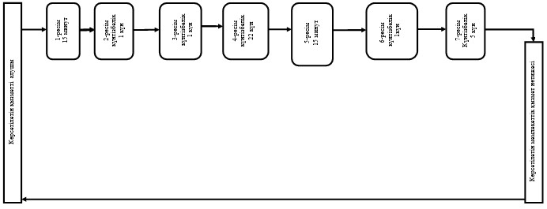
Шартты белгілер:
«Энергетикалық сараптама жүргізуге ұйымдарды
аккредиттеу» мемлекеттік көрсетілетін
қызмет регламентіне 3-қосымша
Мемлекеттік қызметті көрсетілетін қызметті беруші арқылы көрсетуге ақпараттық жүйелердің функционалдық өзара іс-қимыл диаграммасы
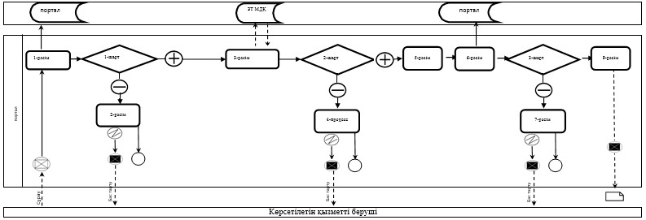
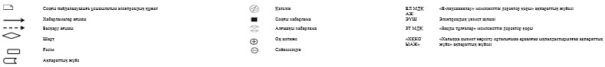
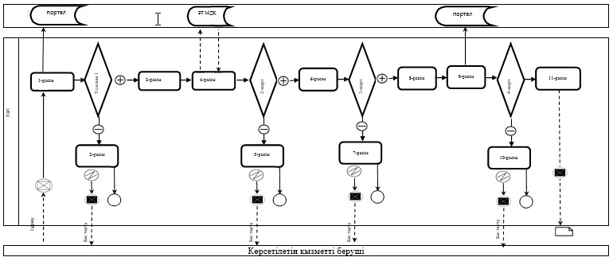
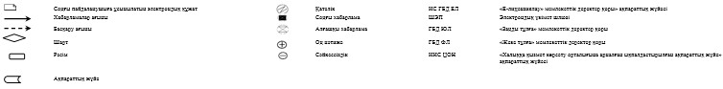
Қазақстан Республикасы Премьер-
Министрінің орынбасары – Қазақстан
Республикасының Индустрия және жаңа
технологиялар министрінің
2014 жылғы 2 маусымдағы
№ 192 бұйрығына 3-қосымша
«Электрлік зертханаларды аккредиттеу»
мемлекеттік көрсетілетін қызмет регламенті
1. Жалпы ережелер
1. Мемлекеттік көрсетілетін қызметті «Мемлекеттік көрсетілетін қызметтер» туралы 2013 жылғы 15 сәуірдегі Қазақстан Республикасы Заңының 10-бабының 2-тармағына сәйкес Қазақстан Республикасы Индустрия және жаңа технологиялар министрлігі Мемлекеттік энергетикалық қадағалау және бақылау комитетінің облыстардың, Астана және Алматы қалаларының аумақтық департаменттері (бұдан әрі – көрсетілетін қызметті беруші), оның ішінде «электрондық үкіметтің» www.egov.kz веб-порталы (бұдан әрі – портал) арқылы көрсетеді.
2. Мемлекеттік қызметті көрсету нысаны – электрондық (ішінара автоматтандырылған) және (немесе) қағаз түрінде.
3. Мемлекеттік қызметті көрсету нәтижесі – электрлік зертханаларды аккредиттеу туралы куәлік.
Мемлекеттік қызметті көрсету нәтижесін ұсыну нысаны: электрондық және (немесе) қағаз түрінде.
2. Мемлекеттік қызметті көрсету процесінде көрсетілетін қызметті беруші құрылымдық бөлімшелерінің (қызметкерлерінің) іс-қимылдары тәртібінің сипаттамасы
4. Мемлекеттік қызметті көрсету бойынша рәсімді (іс-қимылды) бастау үшін негіз Қазақстан Республикасы Үкіметінің 2014 жылғы 13 наурыздағы № 235 қаулысымен бекітілген «Электрлік зертханаларды аккредиттеу» мемлекеттік көрсетілетін қызмет стандартының 9-тармағына сәйкес құжаттарды қоса беру арқылы мемлекеттік көрсетілетін қызметті алушының өтініші немесе электрондық сұрау салуы болып табылады.
5. Мемлекеттік қызметті көрсету процесінің құрамына кіретін әрбір рәсімнің (іс-қимылдың) мазмұны, орындалу ұзақтығы:
1-рәсім – көрсетілетін қызметті беруші кеңсесінің маманы 15 минут ішінде құжаттарды қабылдауды және тіркеуді жүзеге асырады, оларды көрсетілетін қызметті берушінің басшылығына жібереді;
2-рәсім – көрсетілетін қызметті берушінің басшысы күнтізбелік 1 күннің ішінде жауапты орындаушыны анықтайды және оған құжаттарды тапсырады;
3-рәсім – жауапты орындаушы күнтізбелік 27 күннің ішінде көрсетілетін қызметті алушының құжаттарын қойылатын талаптарға оның сәйкестігі мәніне қарап шығады, мемлекеттік қызметті көрсету нәтижесін дайындайды және оны көрсетілетін қызметті беруші басшылығының қарауына енгізеді;
4-рәсім – көрсетілетін қызметті берушінің басшылығы күнтізбелік 1 күннің ішінде мемлекеттік қызметті көрсету нәтижесіне қол қояды және оны көрсетілетін қызметті беруші кеңсесінің маманына тапсырады;
5-рәсім – көрсетілетін қызметті беруші кеңсесінің маманы күнтізбелік 1 күннен кешіктірмей мемлекеттік қызметті көрсету нәтижесін тіркейді және көрсетілетін қызметті алушыға қолма-қол, электрондық түрде немесе пошта арқылы береді.
6. Келесі рәсімді (іс-қимылды) орындауды бастау үшін негіз ретінде қызмет ететін мемлекеттік қызметті көрсету бойынша рәсімдер (іс-қимылдар) нәтижесі осы регламентке 1-қосымшада келтірілген.
3. Мемлекеттік қызметті көрсету процесінде көрсетілетін қызметті беруші құрылымдық бөлімшелерінің (қызметкерлерінің) өзара іс-қимыл тәртібі сипаттамасы
7. Мемлекеттік қызметті көрсету процесіне қатысатын көрсетілетін қызметті беруші құрылымдық бөлімшелерінің (қызметкерлерінің) тізбесі:
1) көрсетілетін қызметті берушінің басшылығы;
2) көрсетілетін қызметті берушінің жауапты орындаушысы;
3) көрсетілетін қызметті беруші кеңсесінің маманы.
8. Әрбір рәсімнің (іс-қимылдың) ұзақтығы көрсетілген құрылымдық бөлімшелер (қызметкерлер) арасындағы рәсімдер (іс-қимылдар) бірізділігінің сипаттамасы осы регламентке 2-қосымшада келтірілген.
4. Мемлекеттік қызметті көрсету процесінде ақпараттық жүйелерді пайдалану тәртібінің сипаттамасы
9. Мемлекеттік қызметті портал арқылы көрсету кезінде көрсетілетін қызметті беруші мен көрсетілетін қызметті алушының жүгіну және рәсімдер (іс-қимылдар) бірізділігі тәртібінің сипаттамасы.
1) көрсетілетін қызметті беруші рәсімдері (іс-қимылдары) бірізділігінің сипаттамасы:
1-рәсім – мемлекеттік қызметті көрсету үшін көрсетілетін қызметті беруші қызметкерінің логин мен парольді енгізуі (авторизациялау процесі);
1-шарт – көрсетілетін қызметті берушінің тіркелген қызметкері туралы деректердің түпнұсқалығын логин мен пароль арқылы тексеру;
2-рәсім – көрсетілетін қызметті беруші қызметкерінің деректеріндегі бұзушылықтарға байланысты авторизациялаудан бас тарту туралы порталмен хабарламаны қалыптастыру;
3-рәсім – көрсетілетін қызметті беруші қызметкерінің осы регламентте көрсетілген қызметін таңдау, қызметті көрсету үшін сұрау нысанын экранға шығару және көрсетілетін қызметті беруші қызметікерінің көрсетілетін қызметті алушы деректерін енгізуі;
2-шарт – көрсетілетін қызметті беруші деректері туралы көрсетілетін қызметті беруші деректерінің «Заңды тұлғалар» мемлекеттік деректер қорында (бұдан әрі – ЗТ МДҚ) немесе «Жеке тұлғалар» мемлекеттік деректер қорында (бұдан әрі – ЖТ МДҚ) болуын тексеру;
4-рәсім – көрсетілетін қызметті беруші деректерінің ЗТ МДҚ/ ЖТ МДҚ-да болмауына байланысты деректерді алу мүмкіндігінің болмауы туралы хабарламаны қалыптастыру;
5-рәсім – құжаттардың қағаз түрінде болуы туралы белгі бөлігіндегі сұрау нысанын толтыру және көрсетілетін қызметті көрсетуші қызметкерлерінің көрсетілетін қызметті алушы ұсынған қажетті құжаттарды сканерлеуі және оларды сұрау нысанына бекітуі;
6-рәсім – порталда сұрауды тіркеу және порталда қызметті өңдеу;
3-шарт – көрсетілетін қызметті берушінің көрсетілетін қызметті алушының куәлікті беруге арналған талаптар мен негіздемелерге сәйкестігін тексеруі;
7-рәсім – порталда көрсетілетін қызметті беруші деректерінде бұзушылықтардың болуына байланысты сұрау салынған қызметтен бас тарту туралы хабарламаны қалыптастыру;
8-рәсім – көрсетілетін қызметті берушінің порталмен қалыптастырылған мемлекеттік қызмет нәтижесін алуы. Электрондық құжат көрсетілетін қызметті беруші уәкілетті тұлғасының электрондық цифрлық қолтаңбасын (бұдан әрі – ЭЦҚ) пайдалану арқылы қалыптасады.
2) көрсетілетін қызметті алушының жүгіну және рәсімдер (іс-қимылдар) бірізділігі тәртібінің сипаттамасы:
көрсетілетін қызметті алушы порталда тіркеуді көрсетілетін қызметті алушы компьютерінің интернет-браузерінде сақталатын өзінің ЭЦҚ-ны тіркеу куәлігі арқылы жүзеге асырады (порталда тіркелмеген көрсетілетін қызметті алушылар үшін жүзеге асырылады);
1-рәсім – көрсетілетін қызметті алушы компьютерінің интернет-браузеріне ЭЦҚ-ның тіркеу куәлігін бекіту, мемлекеттік қызметті алу үшін көрсетілетін қызметті алушының порталда парольді (авторизациялау процесін) енгізу процесі;
1-шарт – порталда тіркелген тұтынушы туралы деректердің түпнұсқалығын логин (жеке сәйкестендіру нөмірі/бизнес сәйкестендіру нөмірі) (бұдан әрі – ЖСН/БСН) мен пароль арқылы тексеру;
2-рәсім – көрсетілетін қызметті алушы деректерінде бұзушылықтардың болуына байланысты хабарлама порталымен авторизациялаудан бас тарту туралы хабарламаны қалыптастыру;
3-рәсім – көрсетілетін қызметті алушының осы регламентте көрсетілген қызметті таңдауы, қызметті көрсету үшін сұрау нысанын экранға шығару және көрсетілетін қызметті алушының сұрау нысанына электрондық түрдегі қажетті құжаттарды қосу арқылы оның құрылымы мен форматтық талаптары есебінен толтыруы (деректерді енгізуі);
4-рәсім – көрсетілетін қызметті алушының сұрауды куәландыру (қол қою) үшін ЭЦҚ-ны тіркеу куәлігін таңдауы;
2-шарт – порталда ЭЦҚ-ны тіркеу куәлігінің қолданылу мерзімін және қайтарылғандар (жойылғандар) тізімінде жоқтығын, сондай-ақ сұрауда көрсетілген ЖСН/БСН және ЭЦҚ-ны тіркеу куәлігінде көрсетілген ЖСН/БСН арасындағы сәйкестендіру деректерінің сәйкестігін тексеру;
5-рәсім – көрсетілетін қызметті алушы ЭЦҚ түпнұсқалығының расталмауына байланысты сұрау салынған қызметтен бас тарту туралы хабарламаны қалыптастыру;
6-рәсім – көрсетілетін қызметті алушының ЭЦҚ-сы арқылы қызметті көрсету сұрауының толтырылған нысанын (енгізілген деректерді) куәландыру (қол қою);
7-рәсім – электрондық құжатты (көрсетілетін қызметті алушының сұрауын) порталда тіркеу және сұрауды порталда өңдеу;
3-шарт – көрсетілетін қызметті берушінің көрсетілетін қызметті алушының рұқсатты беру талаптары мен негіздеріне сәйкестігін тексеруі;
8-рәсім – көрсетілетін қызметті алушының ЭЦҚ-сы арқылы қызметті көрсету сұрауының толтырылған нысанын (енгізілген деректерді) куәландыру (қол қою);
9-рәсім – электрондық құжатты порталда (көрсетілетін қызметті алушының сұрауын) тіркеу және сұрауды порталда өңдеу;
4-шарт – көрсетілетін қызметті берушінің көрсетілетін қызметті алушының куәлікті беру талаптары мен негіздеріне сәйкестігін тексеру;
10-рәсім – порталда көрсетілетін қызметті алушы деректеріндегі бұзушылықтардың болуына байланысты сұрау салынған мемлекеттік қызметтен бас тарту туралы хабарламаны қалыптастыру;
11-рәсім – көрсетілетін қызметті алушының порталмен қалыптастырылған мемлекеттік қызмет нәтижесін (электрондық лицензия) алуы. Электрондық құжат көрсетілетін қызметті беруші уәкілетті тұлғасының ЭЦҚ-сын пайдалану арқылы қалыптастырылады.
Көрсетілетін қызметті беруші арқылы мемлекеттік қызметті көрсетуге қатысқан ақпараттық жүйелердің функционалдық өзара іс-қимыл диаграммасы және көрсетілетін қызметті алушы арқылы мемлекеттік қызметті көрсетуге қатысқан ақпараттық жүйелердің функционалдық өзара іс-қимыл диаграммасы осы регламентке 3-қосымшада келтірілген.
«Электрлік зертханаларды аккредиттеу»
мемлекеттік көрсетілетін қызмет
регламентіне 1-қосымша
Келесі рәсімді орындауды бастау үшін негіз ретінде қызмет ететін мемлекеттік қызметті көрсету бойынша рәсім (іс-қимыл) нәтижесі
Рәсім (жұмыс барысының, ағынының) № | 1 | 2 | 3 | 4 | 5
Құрылымдық бөлімшенің атауы | Көрсетілетін қызметті беруші кеңсесінің маманы | Көрсетілетін қызметті берушінің басшылығы | Көрсетілетін қызметті берушінің жауапты орындаушысы | Көрсетілетін қызметті берушінің басшылығы | Көрсетілетін қызметті беруші кеңсесінің маманы
Рәсім (іс-қимыл) атауы | Құжаттарды қабылдау және тіркеу, оларды көрсетілетін қызметті берушінің басшылығына жіберу | Жауапты орындаушыны айқындау және құжаттарды тапсыру | Көрсетілетін қызметті алушының құжаттарын қарау | Мемлекеттік қызметті көрсету нәтижесіне қол қою және көрсетілетін қызметті беруші кеңсесінің маманына тапсыру | Мемлекеттік қызметті көрсету нәтижесін тіркеу және беру
Аяқтау нысаны (деректер, құжат, ұйымдық-өкімдік шешім) | Қарар жазу үшін құжаттарды көрсетілетін қызметті берушінің басшылығына жіберу | Қарар | Мемлекеттік көрсетілетін қызмет нәтижесін көрсетілетін қызметті берушінің басшылығына қол коюына жіберу | Куәлік | Куәлікті қолма-қол, электрондық түрде немесе пошта арқылы ұсыну
Орындау мерзімдері | 15 минут | күнтізбелік 1 күн | күнтізбелік 27 күн | күнтізбелік 1 күн | күнтізбелік 1 күн
Келесі іс-қимыл № | 2 | 3 | 4 | 5 | –
«Электрлік зертханаларды аккредиттеу»
мемлекеттік көрсетілетін қызмет
регламентіне 2-қосымша
Әрбір рәсімнің (іс-қимылдың) ұзақтығы көрсетілген құрылымдық бөлімшелер (қызметкерлер) арасындағы рәсімдер (іс-қимылдар) бірізділігінің сипаттамасы
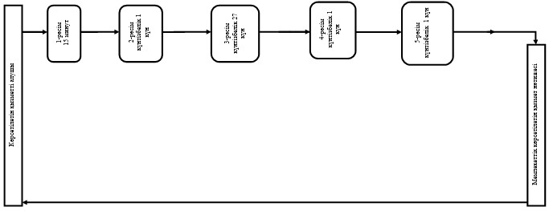
Шартты белгілер:
«Электрлік зертханаларды аккредиттеу»
мемлекеттік көрсетілетін қызмет
регламентіне 3-қосымша
Мемлекеттік қызметті көрсетілетін қызметті беруші арқылы көрсетуге тартылған ақпараттық жүйелердің функционалдық өзара іс-қимыл диаграммасы
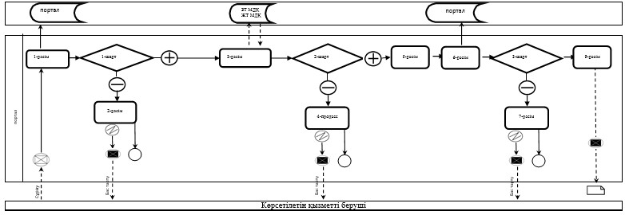
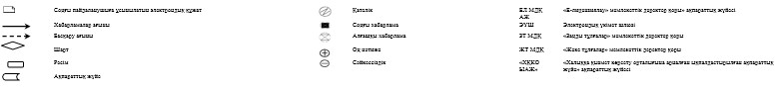
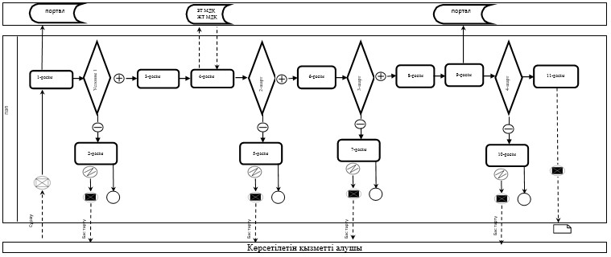
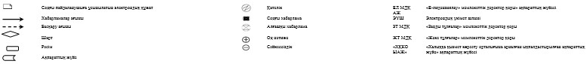
Қазақстан Республикасы Премьер-
Министрінің орынбасары – Қазақстан
Республикасының Индустрия және жаңа
технологиялар министрінің
2014 жылғы 2 маусымдағы
№ 192 бұйрығына 4-қосымша
«Белгіленген электр қуаты 5 МВт және одан төмен, 5 МВт-тан жоғары немесе белгіленген жылу қуаты 100 Гкал/сағ және одан жоғары, сондай-ақ өз балансында кернеуі 35 кВ және одан төмен, 110 кВ және одан жоғары электр желілері бар энергия өндіруші және энергия беруші ұйымдарға күзгі-қысқы жағдайларда жұмысқа әзірлік паспортын беру» мемлекеттік көрсетілетін қызмет регламенті
1. Жалпы ережелер
1. Мемлекеттік көрсетілетін қызметті «Мемлекеттік көрсетілетін қызметтер туралы» 2013 жылғы 15 сәуірдегі Қазақстан Республикасы Заңының 10-бабының 2-тармағына сәйкес Қазақстан Республикасы Индустрия және жаңа технологиялар министрлігі Мемлекеттік энергетикалық қадағалау және бақылау комитетінің облыстардың, Астана және Алматы қалаларының аумақтық департаменттері (бұдан әрі – көрсетілетін қызметті беруші), сондай-ақ «электрондық үкіметтің» www.egov.kz веб-порталы (бұдан әрі – портал) арқылы көрсетеді.
2. Мемлекеттік қызметті көрсету нысаны – электрондық (ішінара автоматтандырылған) және (немесе) қағаз түрінде.
3. Мемлекеттік қызметті көрсету нәтижесі – белгіленген электр қуаты 5 МВт және одан төмен, 5 МВт-тан жоғары немесе белгіленген жылу қуаты 100 Гкал/сағ және одан жоғары, сондай-ақ өз балансында кернеуі 35 кВ және одан төмен, 110 кВ және одан жоғары электр желілері бар энергия өндіруші және энергия беруші ұйымдарға күзгі-қысқы жағдайларда жұмысқа әзірлік паспорты.
Мемлекеттік қызметті көрсету нәтижесін ұсыну нысаны: электрондық және (немесе) қағаз түрінде.
2. Мемлекеттік қызметті көрсету процесінде көрсетілетін қызметті беруші құрылымдық бөлімшелерінің (қызметкерлерінің) іс-қимылдары тәртібінің сипаттамасы
4. Мемлекеттік қызметті көрсету бойынша рәсімді (іс-қимылды) бастау үшін негіз Қазақстан Республикасы Үкіметінің 2014 жылғы 13 наурыздағы № 235 қаулысымен бекітілген «Белгіленген электр қуаты 5 МВт және одан төмен, 5 МВт-тан жоғары немесе белгіленген жылу қуаты 100 Гкал/сағ және одан жоғары, сондай-ақ өз балансында кернеуі 35 кВ және одан төмен, 110 кВ және одан жоғары электр желілері бар энергия өндіруші және энергия беруші ұйымдарға күзгі-қысқы жағдайларда жұмысқа әзірлік паспортын беру» мемлекеттік көрсетілетін қызмет стандартының 9-тармағына сәйкес құжаттарды қоса беру арқылы мемлекеттік көрсетілетін қызметті алушының өтініші немесе электрондық сұрау салуы болып табылады.
5. Мемлекеттік қызметті көрсету процесінің құрамына кіретін әрбір рәсімнің (іс-қимылдың) мазмұны, орындалу ұзақтығы (белгіленген электр қуаты 5 мегаваттан жоғары немесе белгіленген жылу қуаты сағатына 100 гигакалорий және одан жоғары, сондай-ақ өз балансында кернеуі 110 киловольт және одан жоғары электр желілері бар энергия өндіруші және энергия беруші ұйымдарға күзгі-қысқы жағдайлардағы жұмысқа әзірлік паспортын беру кезінде):
1-рәсім – көрсетілетін қызметті беруші кеңсесінің маманы 15 минут ішінде құжаттарды қабылдауды және тіркеуді жүзеге асырады, оларды көрсетілетін қызметті берушінің басшылығына жолдайды;
2-рәсім – көрсетілетін қызметті берушінің басшылығы 1 жұмыс күнінің ішінде қарар жазады және оларды көрсетілетін қызметті беруші басқармасы басшысының қарауына жібереді;
3-рәсім – басқарма басшысы 1 жұмыс күнінің ішінде көрсетілетін қызметті берушінің жауапты орындаушысын айқындайды және оған құжаттарды тапсырады;
4-рәсім – көрсетілетін қызметті берушінің жауапты орындаушысы 9 жұмыс күнінің ішінде көрсетілетін қызметті алушының құжаттарын ұсынылған құжаттар толықтығы нысанына қарап шығады, мемлекеттік қызметті көрсету нәтижесін дайындайды және оны басқарма басшысының қарауына енгізеді;
5-рәсім – басқарма басшысы 15 минут ішінде қол қояды және көрсетілетін қызметті берушінің басшылығының қол қоюына жібереді;
6-рәсім – көрсетілетін қызметті берушінің басшылығы 1 жұмыс күнінің ішінде мемлекеттік қызметті көрсету нәтижесіне қол қояды және көрсетілетін қызметті алушыға кеңсесінің маманына тапсырады;
7-рәсім – көрсетілетін қызметті беруші кеңсесінің маманы 15 минут ішінде мемлекеттік қызметті көрсету нәтижесін тіркейді және оны көрсетілетін қызметті берушіге қолма-қол, электронды түрде не пошта арқылы береді.
6. Мемлекеттік қызметті көрсету процесінің құрамына кіретін әрбір рәсімнің (іс-қимылдың) мазмұны, орындалу ұзақтығы (өз құрамында кернеуі 35 кВ және одан төмен электр желілері бар энергия өндіруші және энергия беруші ұйымдарға, сондай-ақ белгіленген электр қуаты 5 МВт және одан аз энергия өндіруші ұйымдарға күзгі-қысқы жағдайлардағы жұмысқа әзірлік паспортын беру кезінде):
1-рәсім – көрсетілетін қызметті беруші кеңсесінің маманы 15 минут ішінде құжаттарды қабылдауды және тіркеуді жүзеге асырады, оларды көрсетілетін қызметті берушінің басшылығына жібереді;
2-рәсім – көрсетілетін қызметті берушінің басшылығы 1 жұмыс күнінің ішінде жауапты орындаушысын анықтайды және оған құжаттарды тапсырады;
3-рәсім – жауапты орындаушы 10 жұмыс күнінің ішінде көрсетілетін қызметті алушының құжаттарын ұсынылған құжаттар тиістілігі нысанына қарап шығады, мемлекеттік қызметті көрсету нәтижесін дайындайды және оны көрсетілетін қызметті берушінің басшылығының қарауына енгізеді;
4-рәсім – көрсетілетін қызметті берушінің басшылығы 1 жұмыс күнінің ішінде мемлекеттік қызметті көрсету нәтижесіне қол қояды және көрсетілетін қызметті берушінің кеңсесінің маманына жібереді;
5-рәсім – көрсетілетін қызметті беруші кеңсесінің маманы 15 минут ішінде мемлекеттік қызметті көрсету нәтижесін тіркейді және оны көрсетілетін қызметті алушыға қолма-қол, электронды түрде не пошта арқылы жібереді.
7. Келесі рәсімді (іс-қимылды) орындауды бастау үшін негіз ретінде қызмет ететін, көрсетілетін қызметті берушімен көрсетілетін белгіленген электр қуаты 5 мегаваттан жоғары немесе белгіленген жылу қуаты сағатына 100 гигакалорий және одан жоғары, сондай-ақ өз балансында кернеуі 110 киловольт және одан жоғары электр желілері бар энергия өндіруші және энергия беруші ұйымдарға күзгі-қысқы жағдайлардағы жұмысқа әзірлік паспортын беру кезінде мемлекеттік қызметті көрсету бойынша рәсімдер (іс-қимылдар) нәтижесі осы мемлекеттік көрсетілетін қызмет регламентіне 1-қосымшада көрсетілген.
8. Келесі рәсімді (іс-қимылды) орындауды бастау үшін негіз ретінде қызмет ететін, көрсетілетін қызметті берушімен көрсетілетін өз құрамында кернеуі 35 кВ және одан төмен электр желілері бар энергия өндіруші және энергия беруші ұйымдарға, сондай-ақ белгіленген электр қуаты 5 МВт және одан аз энергия өндіруші ұйымдарға күзгі-қысқы жағдайлардағы жұмысқа әзірлік паспортын беру кезінде мемлекеттік қызметті көрсету бойынша рәсімдер (іс-қимылдар) нәтижесі осы мемлекеттік көрсетілетін қызмет регламентіне 2-қосымшада көрсетілген.
3. Мемлекеттік қызметті көрсету процесінде көрсетілетін
қызметті беруші құрылымдық бөлімшелерінің (қызметкерлерінің)
өзара іс-қимыл тәртібі сипаттамасы
9. Белгіленген электр қуаты 5 мегаваттан жоғары немесе белгіленген жылу қуаты сағатына 100 гигакалорий және одан жоғары, сондай-ақ өз балансында кернеуі 110 киловольт және одан жоғары электр желілері бар энергия өндіруші және энергия беруші ұйымдарға күзгі-қысқы жағдайлардағы жұмысқа әзірлік паспортын беру кезінде мемлекеттік қызметті көрсету процесіне қатысатын көрсетілетін қызметті беруші құрылымдық бөлімшелерінің (қызметкерлерінің) тізбесі:
1) көрсетілетін қызметті берушінің басшылығы;
2) көрсетілетін қызметті беруші басқармасының басшысы;
3) көрсетілетін қызметті берушінің жауапты орындаушысы;
4) көрсетілетін қызметті беруші кеңсесінің маманы.
10. Өз құрамында кернеуі 35 кВ және одан төмен электр желілері бар энергия өндіруші және энергия беруші ұйымдарға, сондай-ақ белгіленген электр қуаты 5 МВт және одан аз энергия өндіруші ұйымдарға күзгі-қысқы жағдайлардағы жұмысқа әзірлік паспортын беру кезінде мемлекеттік қызметті көрсету процесіне қатысатын көрсетілетін қызметті беруші құрылымдық бөлімшелерінің (қызметкерлерінің) тізбесі:
1) көрсетілетін қызметті берушінің басшылығы;
2) көрсетілетін қызметті берушінің жауапты орындаушысы;
3) көрсетілетін қызметті беруші кеңсесінің маманы.
11. Белгіленген электр қуаты 5 мегаваттан жоғары немесе белгіленген жылу қуаты сағатына 100 гигакалорий және одан жоғары, сондай-ақ өз балансында кернеуі 110 киловольт және одан жоғары электр желілері бар энергия өндіруші және энергия беруші ұйымдарға күзгі-қысқы жағдайлардағы жұмысқа әзірлік паспортын беру кезінде көрсетілетін қызметті беруші құрылымдық бөлімшелері (қызметкерлері) арасындағы рәсімдер (іс-қимылдар) бірізділігінің сипатамасы осы регламентке 3-қосымшада келтірілген.
12. Өз құрамында кернеуі 35 кВ және одан төмен электр желілері бар энергия өндіруші және энергия беруші ұйымдарға, сондай-ақ белгіленген электр қуаты 5 МВт және одан аз энергия өндіруші ұйымдарға күзгі-қысқы жағдайлардағы жұмысқа әзірлік паспортын беру кезінде құрылымдық бөлімшелері (қызметкерлері) арасындағы рәсімдер (іс-қимылдар) бірізділігінің сипатамасы осы регламентке 4-қосымшада келтірілген.
4. Мемлекеттік қызметті көрсету процесінде ақпараттық жүйелерді
пайдалану тәртібінің сипаттамасы
9. Мемлекеттік қызметті портал арқылы көрсету кезінде көрсетілетін қызметті беруші мен көрсетілетін қызметті алушының жүгіну және рәсім (іс-қимылдар) бірізділігі тәртібінің сипаттамасы.
1) көрсетілетін қызметті беруші рәсімдері (іс-қимылдары) бірізділігінің сипаттамасы:
1-рәсім – мемлекеттік қызметті көрсету үшін көрсетілетін қызметті беруші қызметкерінің логин мен парольді енгізуі (авторизациялау процесі);
1-шарт – көрсетілетін қызметті берушінің тіркелген қызметкері туралы деректердің түпнұсқалығын логин мен пароль арқылы тексеру;
2-рәсім – көрсетілетін қызметті беруші қызметкерінің деректеріндегі бұзушылықтарға байланысты авторизациялаудан бас тарту туралы порталмен хабарламаны қалыптастыру;
3-рәсім – көрсетілетін қызметті беруші қызметкерінің осы регламентте көрсетілген қызметті таңдауы, қызметті көрсету үшін сұрау нысанын экранға шығару және көрсетілетін қызметті беруші қызметкерінің көрсетілетін қызметті алушының деректерін енгізуі;
2-шарт – көрсетілетін қызметті алушы деректері туралы көрсетілетін қызметті алушы деректерінің «Заңды тұлғалар» мемлекеттік деректер қорында (бұдан әрі – ЗТ МДҚ) немесе «Жеке тұлғалар» мемлекеттік деректер қорында (бұдан әрі – ЖТ МДҚ) болуын тексеру;
4-рәсім – көрсетілетін қызметті беруші деректерінің ЗТ МДҚ/ ЖТ МДҚ-да болмауына байланысты деректерді алу мүмкіндігінің болмауы туралы хабарламаны қалыптастыру;
5-рәсім – құжаттардың қағаз түрінде болуы туралы белгі бөлігіндегі сұрау нысанын толтыру және көрсетілетін қызметті беруші қызметкерінің көрсетілетін қызметті алушымен ұсынылған қажетті құжаттарды сканерлеуі және оларды сұрау нысанына бекітуі;
6-рәсім – порталда сұрауды тіркеу және порталда қызметті өңдеу;
3-шарт – көрсетілетін қызметті берушінің көрсетілетін қызметті алушының әзірлік паспортын беруге арналған 3 талап пен негіздемелерге сәйкестігін тексеруі;
7-рәсім – порталда көрсетілетін қызметті беруші деректерінде бұзушылықтардың болуына байланысты сұрау салынған қызметтен бас тарту туралы хабарламаны қалыптастыру;
8-рәсім – көрсетілетін қызметті берушінің порталмен қалыптастырылған мемлекеттік қызмет нәтижесін (электрондық лицензияны) алуы. Электрондық құжат көрсетілетін қызметті беруші уәкілетті тұлғасының электрондық цифрлық қолтаңбасын (бұдан әрі – ЭЦҚ) пайдалану арқылы қалыптасады.
2) көрсетілетін қызметті алушының жүгіну және рәсімдер (іс-қимылдар) бірізділігі тәртібінің сипаттамасы:
көрсетілетін қызметті алушы порталда тіркеуді көрсетілетін қызметті алушы компьютерінің интернет-браузерінде сақталатын өзінің ЭЦҚ-ны тіркеу куәлігі арқылы жүзеге асырады (порталда тіркелмеген көрсетілетін қызметті алушылар үшін жүзеге асырылады);
1-рәсім – көрсетілетін қызметті алушы компьютерінің интернет-браузеріне ЭЦҚ-ның тіркеу куәлігін бекіту, мемлекеттік қызметті алу үшін көрсетілетін қызметті алушының порталда парольді (авторизациялау процесін) енгізу процесі;
1-шарт – порталда тіркелген тұтынушы туралы деректердің түпнұсқалығын логин (жеке сәйкестендіру нөмірі/бизнес сәйкестендіру нөмірі бұдан әрі – ЖСН/БСН) мен пароль арқылы тексеру;
2-рәсім – көрсетілетін қызметті алушы деректерінде бұзушылықтардың болуына байланысты хабарлама порталымен авторизациялаудан бас тарту туралы хабарламаны қалыптастыру;
3-рәсім – көрсетілетін қызметті алушының осы регламентте көрсетілген қызметті таңдауы, қызметті көрсету үшін сұрау нысанын экранға шығару және көрсетілетін қызметті алушының сұрау нысанына электрондық түрдегі қажетті құжаттарды қосу арқылы оның құрылымы мен форматтық талаптары есебінен толтыруы (деректерді енгізуі);
4-рәсім – көрсетілетін қызметті алушының сұрауды куәландыру (қол қою) үшін ЭЦҚ-ның тіркеу куәлігін таңдауы;
2-шарт – порталда ЭЦҚ-ны тіркеу куәлігінің қолданылу мерзімін және қайтарылғандар (жойылғандар) тізімінде жоқтығын, сондай-ақ сұрауда көрсетілген ЖСН/БСН және ЭЦҚ-ны тіркеу куәлігінде көрсетілген ЖСН/БСН арасындағы сәйкестендіру деректерінің сәйкестігін тексеру;
5-рәсім – көрсетілетін қызметті алушы ЭЦҚ түпнұсқалығының расталмауына байланысты сұрау салынған қызметтен бас тарту туралы хабарламаны қалыптастыру;
6-рәсім – көрсетілетін қызметті алушының ЭЦҚ-сы арқылы қызметті көрсету сұрауының толтырылған нысанын (енгізілген деректерді) куәландыру (қол қою);
7-рәсім – электрондық құжатты (көрсетілетін қызметті алушының сұрауын) порталда тіркеу және сұрауды порталда өңдеу;
3-шарт – көрсетілетін қызметті берушінің көрсетілетін қызметті алушының рұқсатты беру талаптары мен негіздеріне сәйкестігін тексеруі;
8-рәсім – көрсетілетін қызметті алушының ЭЦҚ-сы арқылы қызметті көрсету сұрауының толтырылған нысанын (енгізілген деректерді) куәландыру (қол қою);
9-рәсім – электрондық құжатты порталда (көрсетілетін қызметті алушының сұрауын) тіркеу және сұрауды порталда өңдеу;
4-шарт – көрсетілетін қызметті берушінің көрсетілетін қызметті алушының беру талаптары мен негіздеріне сәйкестігін тексеру;
10-рәсім – порталда көрсетілетін қызметті алушы деректеріндегі бұзушылықтардың болуына байланысты сұрау салынған мемлекеттік қызметтен бас тарту туралы хабарламаны қалыптастыру;
11-рәсім – көрсетілетін қызметті алушының порталмен қалыптастырылған мемлекеттік қызмет нәтижесін (электрондық лицензия) алуы. Электрондық құжат көрсетілетін қызметті беруші уәкілетті тұлғасының ЭЦҚ-сын пайдалану арқылы қалыптастырылады.
Көрсетілетін қызметті беруші арқылы мемлекеттік қызметті көрсетуге қатысқан ақпараттық жүйелердің функционалдық өзара іс-қимыл диаграммасы және көрсетілетін қызметті алушы арқылы мемлекеттік қызметті көрсетуге қатысқан ақпараттық жүйелердің функционалдық өзара іс-қимыл диаграммасы осы регламентке 5-қосымшада келтірілген.
«Белгіленген электр қуаты 5 МВт және одан төмен,
5 МВт-тан жоғары немесе белгіленген жылу қуаты
100 Гкал/сағ және одан жоғары, сондай-ақ өз
балансында кернеуі 35 кВ және одан төмен, 110 кВ
және одан жоғары электр желілері бар энергия
өндіруші және энергия беруші ұйымдарға күзгі-қысқы
жағдайларда жұмысқа әзірлік паспортын беру»
мемлекеттік көрсетілетін қызмет регламентіне
1-қосымша
Келесі рәсімді орындауды бастау үшін негіз ретінде қызмет
ететін, көрсетілетін қызметті берушімен көрсетілетін
белгіленген электр қуаты 5 мегаваттан жоғары немесе белгіленген
жылу қуаты сағатына 100 гигакалорий және одан жоғары, сондай-ақ
өз балансында кернеуі 110 киловольт және одан жоғары электр
желілері бар энергия өндіруші және энергия беруші ұйымдарға
күзгі-қысқы жағдайлардағы жұмысқа әзірлік паспортын беру
кезінде мемлекеттік қызметті көрсету бойынша рәсім (іс-қимыл)
нәтижесі
Рәсім (жұмыс барысының, ағынының) № | 1 | 2 | 3 | 4 | 5 | 6 | 7
Құрылымдық бөлімшенің атауы | Көрсетілетін қызметті беруші кеңсесінің маманы | Көрсетілетін қызметті берушінің басшылығы | Көрсетілетін қызметті беруші басқармасының басшысы | Көрсетілетін қызметті берушінің жауапты орындаушысы | Көрсетілетін қызметті беруші басқармасының басшысы | Көрсетілетін қызметті берушінің басшылығы | Көрсетілетін қызметті беруші кеңсесінің маманы
Рәсім (іс-қимыл) атауы | Құжаттарды қабылдау және тіркеу, оларды көрсетілетін қызметті берушінің басшылығына жіберу; | Қарар жазу және оларды көрсетілетін қызметті беруші басқармасы басшысының қарауына жіберу; | Көрсетілетін қызметті берушінің жауапты орындаушысын айқындау және оған құжаттарды тапсыру | Көрсетілетін қызметті алушының құжаттарын қарау | Көрсетілетін мемлекеттік қызмет нәтижесіне қол қою және оны көрсетілетін қызметті берушінің басшылығына тапсыру | Мемлекеттік қызметті көрсету нәтижесіне қол қою және оны көрсетілетін қызметті беруші кеңсесінің маманына тапсыру | Мемлекеттік қызметті көрсету нәтижесін жіберу, тіркеу және беру
Аяқтау нысаны (деректер, құжат, ұйымдық-өкімдік шешім) | Қарар жазу үшін құжаттарды көрсетілетін қызметті берушінің басшылығына жіберу | Қарар | Қарар | Басқарма басшысына қол қоюға жіберу | Көрсетілетін мемлекеттік қызмет нәтижесіне қол қою | Әзірлік паспорты | Әзірлік паспортын қолма-қол, электрондық түрде не пошта арқылы ұсыну
Орындау мерзімдері | 15 минут | 1 жұмыс күні | 1 жұмыс күні | 9 жұмыс күні | 15 минут | 1 жұмыс күні | 15 минут
Келесі іс-қимыл № | 2 | 3 | 4 | 5 | 6 | 7 | –
«Белгіленген электр қуаты 5 МВт және одан төмен,
5 МВт-тан жоғары немесе белгіленген жылу қуаты
100 Гкал/сағ және одан жоғары, сондай-ақ өз
балансында кернеуі 35 кВ және одан төмен, 110 кВ
және одан жоғары электр желілері бар энергия
өндіруші және энергия беруші ұйымдарға күзгі-қысқы
жағдайларда жұмысқа әзірлік паспортын беру»
мемлекеттік көрсетілетін қызмет регламентіне
2-қосымша
Келесі рәсімді орындауды бастау үшін негіз ретінде қызмет
ететін, көрсетілетін қызметті берушімен көрсетілетін өз
құрамында кернеуі 35 кВ және одан төмен электр желілері бар
энергия өндіруші және энергия беруші ұйымдарға, сондай-ақ
белгіленген электр қуаты 5 МВт және одан аз энергия өндіруші
ұйымдарға күзгі-қысқы жағдайлардағы жұмысқа әзірлік паспортын
беру кезінде мемлекеттік қызметті көрсету бойынша рәсім
(іс-қимыл) нәтижесі
Рәсім (жұмыс барысының, ағынының) № | 1 | 2 | 3 | 4 | 5
Құрылымдық бөлімшенің атауы | Көрсетілетін қызметті беруші кеңсесінің маманы | Көрсетілетін қызметті берушінің басшылығы | Көрсетілетін қызметті берушінің жауапты орындаушысы | Көрсетілетін қызметті берушінің басшылығы | Көрсетілетін қызметті беруші кеңсесінің маманы
Рәсім (іс-қимыл) атауы | Құжаттарды қабылдау және тіркеу, оларды көрсетілетін қызметті берушінің басшылығына жіберу | Қарар жазу және оларды көрсетілетін қызметті берушінің жауапты орындаушысының қарауына жіберу | Көрсетілетін қызметті алушының құжаттарын қарау | Мемлекеттік қызметті көрсету нәтижесіне қол қою және оны көрсетілетін қызметті беруші кеңсесінің маманына жіберу | Мемлекеттік қызметті көрсету нәтижесін жіберу, тіркеу және беру
Аяқтау нысаны (деректер, құжат, ұйымдық-өкімдік шешім) | Қарар жазу үшін құжаттарды көрсетілетін қызметті берушінің басшылығына жіберу | Қарар | Көрсетілетін қызметті берушінің басшысына жіберу | Әзірлік паспорты | Әзірлік паспортын қолма-қол, электрондық түрде не пошта арқылы ұсыну
Орындау мерзімдері | 15 минут | 1 жұмыс күні | 10 жұмыс күні | 1 жұмыс күні | 15 минут
Келесі іс-қимыл № | 2 | 3 | 4 | 5 | 6
«Белгіленген электр қуаты 5 МВт және одан төмен,
5 МВт-тан жоғары немесе белгіленген жылу қуаты
100 Гкал/сағ және одан жоғары, сондай-ақ өз
балансында кернеуі 35 кВ және одан төмен, 110 кВ
және одан жоғары электр желілері бар энергия
өндіруші және энергия беруші ұйымдарға күзгі-қысқы
жағдайларда жұмысқа әзірлік паспортын беру»
мемлекеттік көрсетілетін қызмет регламентіне
3-қосымша
Белгіленген электр қуаты 5 мегаваттан жоғары немесе белгіленген
жылу қуаты сағатына 100 гигакалорий және одан жоғары, сондай-ақ
өз балансында кернеуі 110 киловольт және одан жоғары электр
желілері бар энергия өндіруші және энергия беруші ұйымдарға
күзгі-қысқы жағдайлардағы жұмысқа әзірлік паспортын беру
кезінде көрсетілетін қызметті беруші құрылымдық бөлімшелері
(қызметкерлері) арасындағы рәсімдер (іс-қимылдар)
бірізділігінің сипатамасы
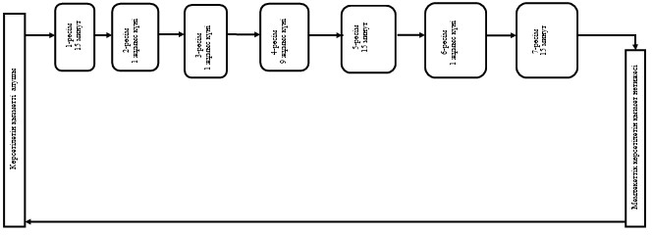
Шартты белгілер:
«Белгіленген электр қуаты 5 МВт және одан төмен,
5 МВт-тан жоғары немесе белгіленген жылу қуаты
100 Гкал/сағ және одан жоғары, сондай-ақ өз
балансында кернеуі 35 кВ және одан төмен, 110 кВ
және одан жоғары электр желілері бар энергия
өндіруші және энергия беруші ұйымдарға күзгі-қысқы
жағдайларда жұмысқа әзірлік паспортын беру»
мемлекеттік көрсетілетін қызмет регламентіне
4-қосымша
Өз құрамында кернеуі 35 кВ және одан төмен электр желілері бар
энергия өндіруші және энергия беруші ұйымдарға, сондай-ақ
белгіленген электр қуаты 5 МВт және одан аз энергия өндіруші
ұйымдарға күзгі-қысқы жағдайлардағы жұмысқа әзірлік паспортын
беру кезінде құрылымдық бөлімшелері (қызметкерлері) арасындағы
рәсімдер (іс-қимылдар) бірізділігінің сипаттамасы
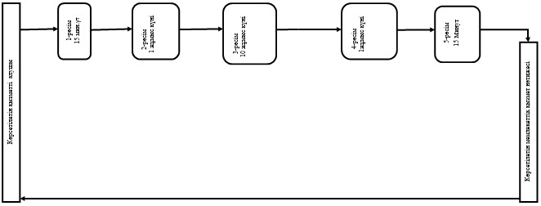
Шартты белгілер:
«Белгіленген электр қуаты 5 МВт және одан төмен,
5 МВт-тан жоғары немесе белгіленген жылу қуаты
100 Гкал/сағ және одан жоғары, сондай-ақ өз
балансында кернеуі 35 кВ және одан төмен, 110 кВ
және одан жоғары электр желілері бар энергия
өндіруші және энергия беруші ұйымдарға күзгі-қысқы
жағдайларда жұмысқа әзірлік паспортын беру»
мемлекеттік көрсетілетін қызмет регламентіне
5-қосымша
Мемлекеттік қызметті көрсетілетін қызметті беруші арқылы
көрсету кезінде қатысқан ақпараттық жүйелердің функционалдық
өзара іс-қимыл диаграммасы
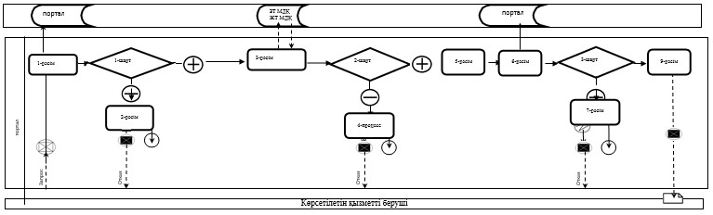
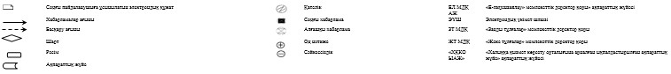
Мемлекеттік қызметті көрсетілетін қызметті алушы арқылы көрсету
кезінде қатысқан ақпараттық жүйелердің функционалдық өзара
іс-қимыл диаграммасы
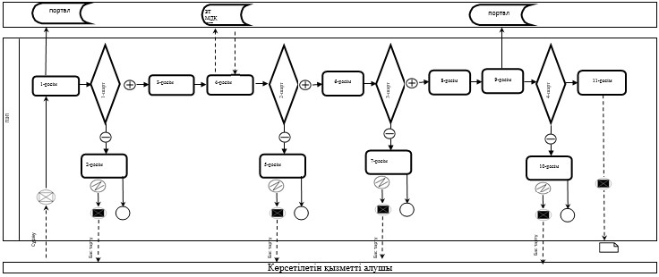
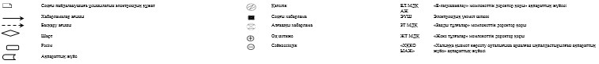
Қазақстан Республикасы Премьер-
Министрінің орынбасары Қазақстан
Республикасының Индустрия және жаңа
технологиялар министрінің
2014 жылғы 2 маусымдағы
№ 192 бұйрығына 5-қосымша
«Энергетикалық ұйымдардың басшылары мен мамандарын
аттестаттау» мемлекеттік көрсетілетін қызмет регламенті
1. Жалпы ережелер
1. Мемлекеттік көрсетілетін қызметті «Мемлекеттік көрсетілетін қызметтер» туралы 2013 жылғы 15 сәуірдегі Қазақстан Республикасы Заңының 10-бабының 2-тармағына сәйкес Қазақстан Республикасы Индустрия және жаңа технологиялар министрлігінің Мемлекеттік энергетикалық қадағалау және бақылау комитеті (бұдан әрі – көрсетілетін қызметті беруші), оның ішінде «электрондық үкіметтің» www.egov.kz веб-порталы (бұдан әрі – портал) арқылы көрсетеді.
2. Мемлекеттік қызметті көрсету нысаны – электрондық және (немесе) қағаз түрінде.
3. Мемлекеттік қызметті көрсету нәтижесі – аттестаттау парағы.
Мемлекеттік қызметті көрсету нәтижесін ұсыну нысаны: электрондық және (немесе) қағаз түрінде.
2. Мемлекеттік қызметті көрсету процесінде көрсетілетін
қызметті беруші құрылымдық бөлімшелерінің (қызметкерлерінің)
іс-қимылдары тәртібінің сипаттамасы
4. Мемлекеттік қызметті көрсету бойынша рәсімді (іс-қимылды) бастау үшін негіз Қазақстан Республикасы Үкіметінің 2014 жылғы 13 наурыздағы № 235 қаулысымен бекітілген «Энергетикалық ұйымдардың басшылары мен мамандарын аттестаттау» мемлекеттік көрсетілетін қызмет стандартын 9-тармағына сәйкес құжаттарды қоса беру арқылы мемлекеттік көрсетілетін қызметті алушының өтініші немесе электрондық сұрау салуы болып табылады.
5. Мемлекеттік қызметті көрсету процесінің құрамына кіретін әрбір рәсімнің (іс-қимылдың) мазмұны, орындалу ұзақтығы:
1-рәсім – көрсетілетін қызметті берушінің басшылығы 1 жұмыс күннің ішінде аттестаттауға жататын тұлғалар тізімін, аттестаттау комисиясының мерзімдері мен құрамы бекітілетін бұйрықты шығарады, сондай-ақ қарар жазады және бұйрықты көрсетілетін қызметті беруші басқармасының басшысына жібереді;
2-рәсім – көрсетілетін қызметті берушінің басқармасының басшысы аттестаттауға жататын бұйрық тізімінде бекітілген басшылар мен мамандарға аттестаттауды өткізу мерзімдері туралы оны өткізу басталғанға дейін күнтізбелік 20 күннен кешіктірмей жазбаша хабарлайды;
3-рәсім – көрсетілетін қызметті беруші кеңсесінің маманы 15 минут ішінде құжаттарды қабылдауды және тіркеуді жүзеге асырады, оларды көрсетілетін қызметті берушінің басшылығына жібереді;
4-рәсім – көрсетілетін қызметті беруші басқармасының басшысы 2 жұмыс күнінің ішінде автоматтандырылған компьютерлік тәсілмен немесе қағаз тасығышта тестілеуді өткізеді;
5-рәсім – көрсетілетін қызметті беруші басқармасының басшысы 1 жұмыс күнінің ішінде аттестатталушыға тестілеу нәтижелерін береді;
6-рәсім – аттестаттау комисиясы ұсынылған материалдарды зерттеп, 2 жұмыс күнінің ішінде әңгімелеу өткізеді және хаттамамен рәсімделетін шешімді қабылдайды;
7-рәсім – көрсетілетін қызметті беруші басқармасының басшысы 1 жұмыс күнінің ішінде мемлекеттік қызметті көрсету нәтижесін дайындайды және оны көрсетілетін қызметті беруші басшылығының қол қоюына енгізеді;
8-рәсім – көрсетілетін қызметті беруші басшылығы 1 жұмыс күнінің ішінде мемлекеттік қызметті көрсету нәтижесіне қол қояды және көрсетілетін қызметті беруші кеңсесінің маманына тапсырады;
9-рәсім – көрсетілетін қызметті беруші кеңсесінің маманы 2 жұмыс күнінен кешіктірмей мемлекеттік қызметті көрсету нәтижесін тіркейді және көрсетілетін қызметті алушыға қолма-қол, электрондық түрде немесе пошта арқылы жібереді.
6. Келесі рәсімді (іс-қимылды) орындауды бастау үшін негіз ретінде қызмет ететін мемлекеттік қызметті көрсету бойынша рәсімдер (іс-қимылдар) нәтижесі осы регламентке 1-қосымшада келтірілген.
3. Мемлекеттік қызметті көрсету процесінде көрсетілетін
қызметті беруші құрылымдық бөлімшелерінің (қызметкерлерінің)
өзара іс-қимыл тәртібінің сипаттамасы
7. Мемлекеттік қызметті көрсету процесіне қатысатын көрсетілетін қызметті беруші құрылымдық бөлімшелерінің (қызметкерлерінің) тізбесі:
1) көрсетілетін қызметті берушінің басшылығы;
2) көрсетілетін қызметті берушінің басқарма басшысы;
3) аттестаттау комиссиясы;
4) көрсетілетін қызметті беруші кеңсесінің маманы.
8. Әрбір рәсімнің (іс-қимылдың) ұзақтығы көрсетілген құрылымдық бөлімшелер (қызметкерлер) арасындағы рәсімдер (іс-қимылдар) бірізділігінің сипатамасы осы регламентке 2-қосымшада келтірілген.
4. Мемлекеттік қызметті көрсету процесінде ақпараттық жүйелерді
пайдалану тәртібінің сипаттамасы
9. Мемлекеттік қызметті портал арқылы көрсету кезінде көрсетілетін қызметті беруші мен көрсетілетін қызметті алушының жүгіну және рәсімдер (іс-қимылдар) бірізділігі тәртібінің сипаттамасы.
1) көрсетілетін қызметті беруші рәсімдері (іс-қимылдары) бірізділігінің сипаттамасы:
1-рәсім – мемлекеттік қызметті көрсету үшін көрсетілетін қызметті беруші қызметкерінің логин мен парольді енгізуі (авторизациялау рәсімі);
1-шарт – көрсетілетін қызметті берушінің тіркелген қызметкері туралы деректердің түпнұсқалығын логин мен пароль арқылы тексеру;
2-рәсім – көрсетілетін қызметті беруші қызметкерінің деректеріндегі бұзушылықтарға байланысты авторизациялаудан бас тарту туралы порталмен хабарламаны қалыптастыру;
3-рәсім – көрсетілетін қызметті беруші қызметкерінің осы регламентте көрсетілген қызметін таңдау, қызметті көрсету үшін сұрау нысанын экранға шығару және көрсетілетін қызметті беруші қызметкерінің көрсетілетін қызметті алушы деректерін енгізуі;
2-шарт – көрсетілетін қызметті беруші деректері туралы көрсетілетін қызметті беруші деректерінің «Жеке тұлғалар» мемлекеттік деректер қорында (бұдан әрі – ЖТ МДҚ) болуын тексеру;
4-рәсім – көрсетілетін қызметті беруші деректерінің ЖТ МДҚ-да болмауына байланысты деректерді алу мүмкіндігінің жоқтығы туралы хабарламаны қалыптастыру;
5-рәсім – құжаттардың қағаз түрінде болуы туралы белгі бөлігіндегі сұрау нысанын толтыру және көрсетілетін қызметті көрсетуші қызметкерлерінің көрсетілетін қызметті алушы ұсынған қажетті құжаттарды сканерлеуі және оларды сұрау нысанына бекітуі;
6-рәсім – порталда сұрауды тіркеу және порталда қызметті өңдеу;
3-шарт – көрсетілетін қызметті берушінің көрсетілетін қызметті алушының куәлікті беруге арналған талаптар мен негіздемелерге сәйкестігін тексеруі;
7-рәсім – порталда көрсетілетін қызметті беруші деректерінде бұзушылықтардың болуына байланысты сұрау салынған қызметтен бас тарту туралы хабарламаны қалыптастыру;
8-рәсім – көрсетілетін қызметті берушінің порталмен қалыптастырылған мемлекеттік қызмет нәтижесін алуы. Электрондық құжат көрсетілетін қызметті беруші уәкілетті тұлғасының электрондық цифрлық қолтаңбасын (бұдан әрі – ЭЦҚ) пайдалану арқылы қалыптасады.
2) көрсетілетін қызметті берушінің жүгіну және рәсімдер (іс-қимылдар) бірізділігі тәртібінің сипаттамасы:
көрсетілетін қызметті алушы порталда тіркеуді көрсетілетін қызметті алушы компьютерінің интернет-браузерінде сақталатын өзінің ЭЦҚ-ны тіркеу куәлігі арқылы жүзеге асырады (порталда тіркелмеген көрсетілетін қызметті алушылар үшін жүзеге асырылады);
1-рәсім – көрсетілетін қызметті алушы компьютерінің интернет-браузеріне ЭЦҚ-ның тіркеу куәлігін бекіту, мемлекеттік қызметті алу үшін көрсетілетін қызметті алушының порталда парольді (авторизациялау процесін) енгізу процесі;
1-шарт – порталда тіркелген тұтынушы туралы деректердің түпнұсқалығын логин жеке сәйкестендіру нөмірі (бұдан әрі – ЖСН) мен пароль арқылы тексеру;
2-рәсім – көрсетілетін қызметті алушы деректерінде бұзушылықтардың болуына байланысты хабарлама порталымен авторизациялаудан бас тарту туралы хабарламаны қалыптастыру;
3-рәсім – көрсетілетін қызметті алушының осы регламентте көрсетілген қызметті таңдауы, қызметті көрсету үшін сұрау нысанын экранға шығару және көрсетілетін қызметті алушының сұрау нысанына электрондық түрдегі қажетті құжаттарды қосу арқылы оның құрылымы мен форматтық талаптары есебінен толтыруы (деректерді енгізуі);
4-рәсім – көрсетілетін қызметті алушының сұрауды куәландыру (қол қою) үшін ЭЦҚ-ны тіркеу куәлігін таңдауы;
2-шарт – порталда ЭЦҚ-ны тіркеу куәлігінің қолданылу мерзімін және қайтарылғандар (жойылғандар) тізімінде жоқтығын, сондай-ақ сұрауда көрсетілген ЖСН және ЭЦҚ-ны тіркеу куәлігінде көрсетілген ЖСН арасындағы сәйкестендіру деректерінің сәйкестігін тексеру;
5-рәсім – көрсетілетін қызметті алушы ЭЦҚ түпнұсқалығының расталмауына байланысты сұрау салынған қызметтен бас тарту туралы хабарламаны қалыптастыру;
6-рәсім – көрсетілетін қызметті алушының ЭЦҚ-сы арқылы қызметті көрсету сұрауының толтырылған нысанын (енгізілген деректерді) куәландыру (қол қою);
7-рәсім – электрондық құжатты (көрсетілетін қызметті алушының сұрауын) порталда тіркеу және сұрауды порталда өңдеу;
3-шарт – көрсетілетін қызметті берушінің көрсетілетін қызметті алушының рұқсатты беру шарттары мен талаптарына сәйкестігін тексеруі;
8-рәсім – көрсетілетін қызметті алушының ЭЦҚ-сы арқылы қызметті көрсету сұрауының толтырылған нысанын (енгізілген деректерді) куәландыру (қол қою);
9-рәсім – электрондық құжатты порталда (көрсетілетін қызметті алушының сұрауын) тіркеу және сұрауды порталда өңдеу;
4-шарт – көрсетілетін қызметті берушінің көрсетілетін қызметті алушының куәлікті беру талаптары мен негіздемелерін сәйкестігін тексеру;
10-рәсім – порталда көрсетілетін қызметті беруші деректеріндегі бұзушылықтардың болуына байланысты сұрау салынған мемлекеттік қызметтен бас тарту туралы хабарламаны қалыптастыру;
11-рәсім – көрсетілетін қызметті берушінің порталмен қалыптастырылған мемлекеттік қызмет нәтижесін (электрондық лицензия) алуы. Электрондық құжат көрсетілетін қызметті беруші уәкілетті тұлғасының ЭЦҚ-сын пайдалану арқылы қалыптастырылады.
Көрсетілетін қызметті беруші арқылы мемлекеттік қызметті көрсетуге қатысқан ақпараттық жүйелердің функционалдық өзара іс-қимыл диаграммасы және көрсетілетін қызметті алушы арқылы мемлекеттік қызметті көрсетуге қатысқан ақпараттық жүйелердің функционалдық өзара іс-қимыл диаграммасы осы регламентке 3-қосымшада келтірілген.
«Энергетикалық ұйымдардың басшылары мен
мамандарын аттестаттау» мемлекеттік
көрсетілетін қызмет регламентіне
1-қосымша
Келесі рәсімді орындауды бастау үшін негіз ретінде қызмет
ететін мемлекеттік қызметті көрсету бойынша рәсім (іс-қимыл)
нәтижесі
Рәсім (жұмыс барысының, ағынының) № | 1 | 2 | 3 | 4 | 5 | 6 | 7 | 8 | 9
Құрылымдық бөлімшенің атауы | Көрсетілетін қызметті берушінің басшылығы | Көрсетілетін қызметті берушінің басқармасының басшысы | Көрсетілетін қызметті беруші кеңсесінің маманы | Көрсетілетін қызметті беруші басқармасының басшысы | Көрсетілетін қызметті беруші басқармасының басшысы | Аттестаттау комиссиясы | Көрсетілетін қызметті беруші басқармасының басшысы | Көрсетілетін қызметті берушінің басшылығы | Көрсетілетін қызметті беруші кеңсесінің маманы
Рәсім (іс-қимыл) атауы | Бұйрықты қабылдау, қарар жазу және бұйрықты көрсетілетін қызметті беруші басқармасының басшысына жіберу | Аттестаттауға жататын тұлғаларға аттестаттауды өткізу мерзімдері туралы хабарлау | Аттестаттауға жататын құжаттарды қабылдайды және тіркейді, оларды көрсетілетін қызметті берушінің басқарма басшылығына жіберу | Тестілеуді өткізу | Аттестатталушыға тестілеу нәтижесін беру | Әңгімелесу өткізу және шешімді қабылдау | Мемлекеттік қызметті көрсету нәтижесін дайындау және оны көрсетілетін қызметті беруші басшылығының қол қоюына енгізу | Мемлекеттік қызметті көрсету нәтижесіне қол қою және көрсетілетін қызметті беруші кеңсесінің маманына тапсыру | Мемлекеттік қызметті көрсету нәтижесін тіркейді және көрсетілетін қызметті алушыға қолма-қол, электрондық түрде немесе пошта арқылы жіберу
Аяқтау нысаны (деректер, құжат, ұйымдық-өкімдік шешім) | Бұйрық | Жазбаша хабарлама | құжаттарды жинау және тіркеу | тестілеу | тестілеу нәтижесін беру | әңгімелеу өткізу және хаттаманы дайындау | мемлекеттік қызметті көрсету нәтижесін көрсетілетін қызметті беруші басшылығының қол қоюына жіберу | аттестаттау парағы | мемлекеттік қызметті көрсету нәтижесін беру
Орындау мерзімдері | 15 минут | 1 жұмыс күні | 20 жұмыс күні | 2 жұмыс күні | 1 жұмыс күні | 2 жұмыс күні | 1 жұмыс күні | 1 жұмыс күні | 2 жұмыс күні
Келесі іс-қимыл № | 2 | 3 | 4 | 5 | 6 | 7 | 8 | 9 | -
«Энергетикалық ұйымдардың басшылары мен
мамандарын аттестаттау» мемлекеттік
көрсетілетін қызмет регламентіне
2-қосымша
Әрбір рәсімнің (іс-қимылдың) ұзақтығы көрсетілген құрылымдық
бөлімшелер (қызметкерлер) арасындағы рәсімдер (іс-қимылдар)
бірізділігінің сипатамасы
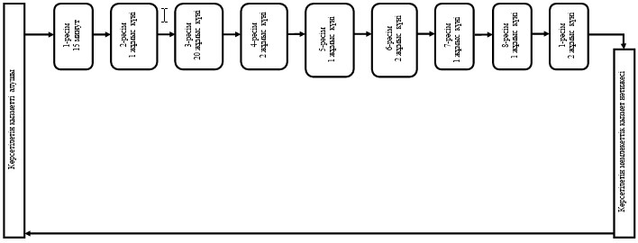
Шартты белгілер:
«Энергетикалық ұйымдардың басшылары мен
мамандарын аттестаттау» мемлекеттік
көрсетілетін қызмет регламентіне
3-қосымша
Мемлекеттік қызметті көрсетілетін қызметті беруші арқылы
көрсетуге ақпараттық жүйелердің функционалдық өзара іс-қимыл
диаграммасы
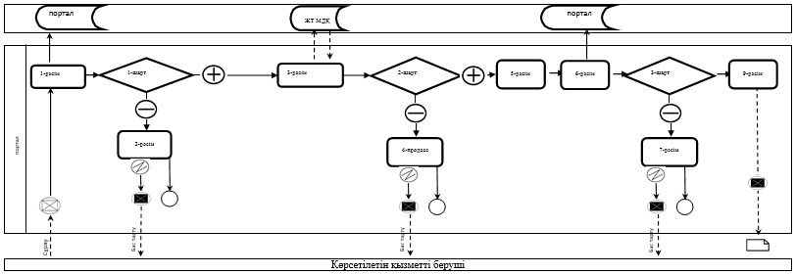
Шартты белгілер:
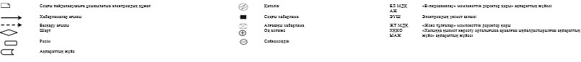
Мемлекеттік қызметті көрсетілетін қызметті алушы арқылы
көрсетуге ақпараттық жүйелердің функционалдық өзара іс-қимыл
диаграммасы
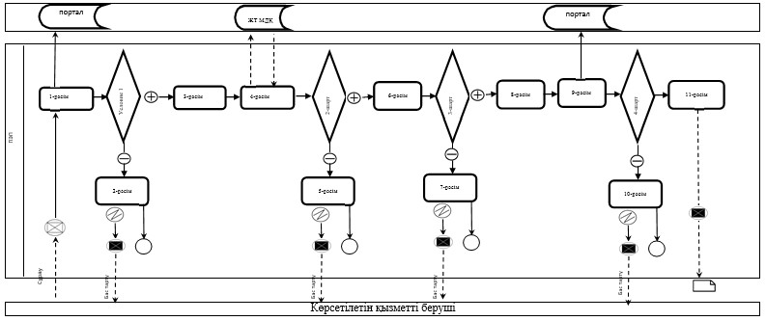
Қазақстан Республикасы Премьер-
Министрінің орынбасары – Қазақстан
Республикасының Индустрия және жаңа
технологиялар министрінің
2014 жылғы 2 маусымдағы
№ 192 бұйрығына 6-қосымша
«Энергия үнемдеу және энергия тиімділігін арттыру саласындағы
аккредиттеу» мемлекеттік көрсетілетін қызмет регламенті
1. Жалпы ережелер
1. Мемлекеттік қызметті «Мемлекеттік көрсетілетін қызметтер туралы» 2013 жылғы 15 сәуірдегі Қазақстан Республикасы Заңының 10-бабының 2-тармағына сәйкес Қазақстан Республикасы Индустрия және жаңа технологиялар министрлігінің Мемлекеттік энергетикалық қадағалау және бақылау комитеті (бұдан әрі – көрсетілетін қызметті беруші), оның ішінде «электрондық үкіметтің» www.egov.kz (бұдан әрі – портал) веб-порталы арқылы көрсетеді.
2. Мемлекеттік қызметті көрсету нысаны – электрондық (ішінара автоматтандырылған) және (немесе) қағаз түрінде.
3. Мемлекеттік қызметті көрсету нәтижесі – энергия үнемдеу және энергия тиімділігін арттыру саласындағы аккредиттеу туралы куәлік, не «Энергия үнемдеу және энергия тиімділігін арттыру туралы» Қазақстан Республикасының 2012 жылғы 13 қаңтардағы № 541-ІV Заңының 14-бабының 3-тармағында көзделген жағдайларда және негіздемелер бойынша қағаз нысандағы немесе көрсетілетін қызметті берушінің уәкілетті тұлғасының электрондық цифрлық қолтаңбасымен (бұдан әрі – ЭЦҚ) куәландырылған электрондық құжат нысанындағы мемлекеттік көрсетілетін қызметті ұсынудан бас тарту туралы дәлелденген жауап.
Мемлекеттік қызметті көрсету нәтижесін ұсыну нысаны: электрондық және (немесе) қағаз түрінде.
2. Мемлекеттік қызметті көрсету процесінде көрсетілетін қызметті беруші құрылымдық бөлімшелерінің (қызметкерлерінің) іс-қимылдары тәртібінің сипаттамасы
4. Мемлекеттік қызметті көрсету бойынша рәсімді (іс-қимылды) бастау үшін негіз Қазақстан Республикасы Үкіметінің 2014 жылғы 13 наурыздағы № 235 қаулысымен бекітілген «Энергия үнемдеу және энергия тиімділігін арттыру саласындағы аккредиттеу» мемлекеттік көрсетілетін қызмет стандартының 9-тармағына сәйкес құжаттарды қоса беру арқылы мемлекеттік көрсетілетін қызметті алушының өтініші немесе электрондық сұрау салуы болып табылады.
5. Мемлекеттік қызметті көрсету процесінің құрамына кіретін әрбір рәсімнің (іс-қимылдың) мазмұны, орындау ұзақтығы:
1-рәсім – көрсетілетін қызметті беруші кеңсесінің маманы 15 минут ішінде құжаттарды қабылдауды және тіркеуді жүзеге асырады, оларды көрсетілетін қызметті берушінің басшылығына жібереді;
2-рәсім – көрсетілетін қызметті берушінің басшылығы 2 сағат ішінде қарар салады және оларды көрсетілетін қызметті беруші басқармасы басшысының қарауына жібереді;
3-рәсім – басқарма басшысы 15 минут ішінде көрсетілетін қызметті берушінің жауапты орындаушысын анықтайды және оған құжаттарды тапсырады;
1-шарт – 3 жұмыс күнінің ішінде көрсетілетін қызметті алушы ұсынған құжаттар пакетін толықтық нысанына қарау;
4-рәсім – көрсетілетін қызметті берушінің жауапты орындаушысы 3 жұмыс күнінің ішінде құжаттар пакетін толық ұсынбауына байланысты өтінішті одан әрі қараудан жазбаша дәлелденген бас тартуды дайындайды;
5-рәсім – ұсынылған құжаттардың толықтығы жағдайында, көрсетілетін қызметті берушінің жауапты орындаушысы (комиссия хатшысы) отырысқа дейінгі 5 жұмыс күні ішінде комиссияның әрбір мүшесіне ұсынылған материалдарды (құжаттарды) танысуға жеткізеді;
6-рәсім – комиссия ұсынылған материалдарды қарап, 1 жұмыс күнінің ішінде отырыс хаттамасымен ресімделетін шешімді қабылдайды;
2-шарт – ҚРҮ 2013 жылғы 18 ақпандағы № 146 қаулысының Энергия үнемдеу және энергия тиімділігін арттыру саласында аккредиттеу қағидаларының 12-тармағына сәйкес комиссия отырысының хаттамасы негізінде кері шешімді қабылдау;
7-рәсім – жауапты орындаушы (комиссия хатшысы) 5 жұмыс күнінің ішінде мемлекеттік қызметті ұсынудан бас тарту туралы дәлелденген жауапты дайындайды;
3-шарт – комиссия отырысы хаттамасының негізінде оң шешімді қабылдау;
8-рәсім – жауапты орындаушы (комиссия хатшысы) 5 жұмыс күнінің ішінде энергия үнемдеу және энергия тиімділігін арттыру саласында аккредиттеу туралы куәлікті дайындайды және басқарма басшысының қол қоюына жібереді;
9-рәсім – басқарма басшысы 15 минут ішінде мемлекеттік қызмет нәтижесіне қол қояды және көрсетілетін қызмет басшылығының қол қоюына тапсырады;
10-рәсім – басшылық 15 минут ішінде энергия үнемдеу және энергия тиімділігін арттыру саласында аккредиттеу туралы куәлікке қол қояды және жауапты орындаушы (комиссия хатшысы) оны көрсетілетін қызметті беруші кеңсесінің маманына тапсырады;
11-рәсім – көрсетілетін қызметті беруші кеңсесінің маманы 15 минуттан кешіктірмей энергия үнемдеу және энергия тиімділігін арттыру саласында аккредиттеу туралы куәлікті көрсетілетін қызметті алушыға қолма-қол, электрондық түрде немесе пошта арқылы жібереді.
6. Келесі рәсімді (іс-қимылды) орындауды бастау үшін негіз ретінде қызмет ететін мемлекеттік қызметті көрсету бойынша рәсім (іс-қимыл) нәтижесі осы регламентке 1-қосымшада келтірілген.
3. Мемлекеттік қызметті көрсету процесінде көрсетілетін
қызметті беруші құрылымдық бөлімшелерінің (қызметкерлерінің)
өзара іс-қимыл тәртібі сипаттамасы
7. Мемлекеттік қызметті көрсету процесіне қатысатын көрсетілетін қызметті беруші құрылымдық бөлімшелерінің (қызметкерлерінің) тізбесі:
1) көрсетілетін қызметті берушінің басшылығы;
2) басқарма басшысы;
3) көрсетілетін қызметті берушінің жауапты орындаушысы;
4) көрсетілетін қызметті беруші кеңсесінің маманы.
8. Әрбір рәсімнің (іс-қимылдың) ұзақтығы көрсетілген құрылымдық бөлімшелер (қызметкерлер) арасындағы рәсімдер (іс-қимылдар) бірізділігінің сипаттамасы осы регламентке 2-қосымшада келтірілген.
4. Мемлекеттік қызметті көрсету процесінде ақпараттық жүйелерді
пайдалану тәртібінің сипаттамасы
9. Мемлекеттік қызметті портал арқылы көрсету кезінде көрсетілетін қызметті беруші мен көрсетілетін қызметті алушының жүгіну және рәсім (іс-қимыл) бірізділігі тәртібінің сипаттамасы.
1) көрсетілетін қызметті беруші рәсімдері (іс-қимылдары) бірізділігінің сипаттамасы:
1-рәсім – мемлекеттік қызметті көрсету үшін көрсетілетін қызметті беруші қызметкерінің логин мен парольді енгізуі (авторизациялау рәсімі);
1-шарт – порталда көрсетілетін қызметті берушінің тіркелген қызметкері туралы деректердің түпнұсқалығын логин мен пароль арқылы тексеру;
2-рәсім – көрсетілетін қызметті беруші қызметкерінің деректеріндегі бұзушылықтардың болуына байланысты авторизациялаудан бас тарту туралы порталмен хабарламаны қалыптастыру;
3-рәсім – көрсетілетін қызметті беруші қызметкерінің осы регламентте көрсетілген қызметті таңдауы, қызметті көрсету үшін сұрау нысанын экранға шығару және көрсетілетін қызметті беруші қызметікерінің көрсетілетін қызметті алушы деректерін енгізуі;
2-шарт – көрсетілетін қызметті алушының деректерін көрсетілетін қызметті алушы туралы «Заңды тұлғалар» мемлекеттік деректер қорында (бұдан әрі – ЗТ МДҚ) болуын тексеру;
4-рәсім – көрсетілетін қызметті алушы деректерінің ЗТ МДҚ-да болмауына байланысты деректерді алу мүмкіндігінің жоқтығы туралы хабарламаны қалыптастыру;
5-рәсім – құжаттардың қағаз түрінде болуы туралы белгі бөлігіндегі сұрау нысанын толтыру және көрсетілетін қызметті беруші қызметкерінің көрсетілетін қызметті алушы ұсынған қажетті құжаттарды сканерлеуі және оларды сұрау нысанына бекітуі;
6-рәсім – порталда сұрауды тіркеу және порталда қызметті өңдеу;
3-шарт – көрсетілетін қызметті берушінің көрсетілетін қызметті алушының куәлікті беруге арналған талаптар мен негіздемелерге сәйкестігін тексеруі;
7-рәсім – порталда көрсетілетін қызметті алушы деректерінде бұзушылықтардың болуына байланысты сұрау салынған қызметтен бас тарту туралы хабарламаны қалыптастыру;
8-рәсім – көрсетілетін қызметті берушінің порталмен қалыптастырылған мемлекеттік қызмет нәтижесін алуы. Электрондық құжат көрсетілетін қызметті беруші уәкілетті тұлғаның электрондық цифрлық қолтаңбасын (бұдан әрі – ЭЦҚ) пайдалану арқылы қалыптасады.
2) көрсетілетін қызметті берушінің жүгіну және рәсімдер (іс-қимылдар) бірізділігі тәртібінің сипаттамасы:
көрсетілетін қызметті алушы порталда тіркеуді көрсетілетін қызметті алушы компьютерінің интернет-браузерінде сақталатын өзінің ЭЦҚ-ны тіркеу куәлігі арқылы жүзеге асырады (порталда тіркелмеген көрсетілетін қызметті алушылар үшін жүзеге асырылады);
1-рәсім – көрсетілетін қызметті алушы компьютерінің интернет-браузеріне ЭЦҚ-ның тіркеу куәлігін бекіту, мемлекеттік қызметті алу үшін көрсетілетін қызметті алушының порталда парольді (авторизациялау процесін) енгізу процесі;
1-шарт – порталда тіркелген көрсетілетін қызметті алушы туралы деректердің түпнұсқалығын логин бизнес сәйкестендіру нөмірі (бұдан әрі – БСН) мен пароль арқылы тексеру;
2-рәсім – көрсетілетін қызметті алушы деректерінде бұзушылықтардың болуына байланысты хабарлама порталымен авторизациялаудан бас тарту туралы хабарламаны қалыптастыру;
3-рәсім – көрсетілетін қызметті алушының осы регламентте көрсетілген қызметті таңдауы, қызметті көрсету үшін сұрау нысанын экранға шығару және көрсетілетін қызметті алушының сұрау нысанына электрондық түрдегі қажетті құжаттарды қосу арқылы оның құрылымы мен форматтық талаптары есебінен толтыруы (деректерді енгізуі);
4-рәсім – көрсетілетін қызметті алушының сұрауды куәландыру (қол қою) үшін ЭЦҚ-ның тіркеу куәлігін таңдауы;
2-шарт – порталда ЭЦҚ-ны тіркеу куәлігінің қолданылу мерзімін және қайтарылғандар (жойылғандар) тізімінде жоқтығын, сондай-ақ сұрауда көрсетілген БСН және ЭЦҚ-ны тіркеу куәлігінде көрсетілген БСН арасындағы сәйкестендіру деректерінің сәйкестігін тексеру;
5-рәсім – көрсетілетін қызметті алушы ЭЦҚ түпнұсқалығының расталмауына байланысты сұрау салынған қызметтен бас тарту туралы хабарламаны қалыптастыру;
6-рәсім – көрсетілетін қызметті алушының ЭЦҚ арқылы қызметті көрсету сұрауының толтырылған нысанын (енгізілген деректерді) куәландыруы (қол қоюы);
7-рәсім – порталда электрондық құжатты (көрсетілетін қызметті алушының сұрауын) тіркеу және порталда сұрауды өңдеу;
3-шарт – көрсетілетін қызметті берушінің көрсетілетін қызметті алушының куәлікті беру шарттары мен талаптарына сәйкестігін тексеруі;
8-процесс – көрсетілетін қызметті берушінің ЭЦҚ-сы арқылы қызметті көрсету сұрауының толтырылған нысанын (енгізілген деректерді) куәландыру (қол қою);
9-рәсім – порталда электрондық құжатты (көрсетілетін қызметті алушының сұрауын) тіркеу және порталда сұрауды өңдеу;
4-шарт – көрсетілетін қызметті берушінің көрсетілетін қызметті алушының куәлікті беру талаптары мен негіздемелеріне сәйкестігін тексеру;
10-рәсім – порталда көрсетілетін қызметті беруші деректеріндегі бұзушылықтардың болуына байланысты сұрау салынған мемлекеттік қызметтен бас тарту туралы хабарламаны қалыптастыру;
11-рәсім – көрсетілетін қызметті алушының порталмен қалыптастырылған мемлекеттік қызмет нәтижесін (электрондық лицензияны) алуы. Электрондық құжат көрсетілетін қызметті беруші уәкілетті тұлғаның ЭЦҚ-сын пайдалану арқылы қалыптастырылады.
Көрсетілетін қызметті беруші арқылы мемлекеттік қызметті көрсетуге қатысқан ақпараттық жүйелердің функционалдық іс-қимыл диаграммасы және көрсетілетін қызметті алушы арқылы мемлекеттік қызметті көрсетуге қатысқан ақпараттық жүйелердің функционалдық іс-қимыл диаграммасы осы регламентке 3-қосымшада келтірілген.
«Энергия үнемдеу және энергия тиімділігін
арттыру саласындағы аккредиттеу»
мемлекеттік көрсетілетін қызмет
регламентіне 1-қосымша
Келесі рәсімді орындауды бастау үшін негіз ретінде қызмет
ететін мемлекеттік қызметті көрсету бойынша рәсім (іс-қимыл)
нәтижесі
Рәсім (жұмыс барысының, ағынының) № | 1 | 2 | 3 | 4 | 5 | 6 | 7 | 8 | 9 | 10 | 11
Құрылымдық бөлімшенің атауы | Көрсетілетін қызметті беруші кеңсесінің маманы | Көрсетілетін қызметті берушінің басшылығы | Көрсетілетін қызметті беруші басқармасының басшысы | Көрсетілетін қызметті берушінің жауапты орындаушысы | Көрсетілетін қызметті берушінің жауапты орындаушысы (комиссия хатшысы) | Комиссия | Жауапты орындаушы (комиссия хатшысы) | Жауапты орындаушы (комиссия хатшысы) | Көрсетілетін қызметті беруші басқармасының басшысы | Көрсетілетін қызметті берушінің басшылығы | Көрсетілетін қызметті беруші кеңсесінің маманы
Рәсім (іс-қимыл) атауы | Құжаттарды қабылдау және тіркеу, оларды көрсетілетін қызметті берушінің басшылығына жіберу | Қарар жазу және оны көрсетілетін қызметті беруші басқармасы басшысының қарауына жіберу | Көрсетілетін қызметті берушінің жауапты орындаушысын анықтау және оған құжаттарды тапсыру | Құжаттар пакетін толық ұсынбауына байланысты өтінішті одан әрі қараудан жазбаша дәлелденген бас тартуды дайындау | Отырысқа дейінгі 5 жұмыс күнінің ішінде комиссияның әрбір мүшесіне ұсынылған материалдарды (құжаттарды)танысуға жеткізеді | 1 жұмыс күнінің ішінде отырыс хаттамасымен ресімделетін шешімді қарау және қабылдау | Мемлекеттік қызметті ұсынудан бас тарту туралы дәлелденген жауапты дайындау | Аккредиттеу туралы куәлікті дайындау және басқарма басшысының қол қоюына жіберу | Көрсетілетін мемлекеттік қызмет нәтижесіне қол қоя және оны көрсетілетін қызметті беруші басшылығының қол қоюына тапсыру | Көрсетілетін мемлекеттік қызмет нәтижесіне қол қою және оны көрсетілетін  қызметті беруші кеңсесінің маманына тапсыру | Көрсетілетін мемлекеттік қызмет нәтижесін жіберу, тіркеужәне беру
Аяқтау нысаны (деректер, құжат, ұйымдық-өкімдік шешім) | Қарар жазу үшін құжаттарды көрсетілетін қызметті берушінің басшылығына жіберу | Қарар | Қарар | Көрсетілетін қызметті беруші басқармасының басшысына қол қоюына жіберу | Комиссияның әрбір мүшесіне материалдардың көшірмесін жіберу | Хаттама | Мемлекеттік қызметті көрсету нәтижесі | Мемлекеттік қызметті көрсету нәтижесі | Мемлекеттік қызметті көрсету нәтижесінің жобасына қол қою | Мемлекеттік қызметті көрсету нәтижесі | Мемлекеттік қызметті көрсету нәтижесін қолма-қол, электрондық түрде не пошта арқылы ұсыну
Орындау мерзімдері | 15 минут | 2 сағат | 15 минут 4-құжаттар пакеті толық болмаған кезде; 5- құжаттар пакеті толық болған кезде; | 3 жұмыс күні | 1 жұмыс күні (осы мерзім 4-рәсімнің мерзімімен қарастырылған) | 25 жұмыс күні 7-кері шешім қабылдаған кезде; 8- оң шешім қабылдаған кезде; | 1 жұмыс күні | 1 жұмыс күні | 15 минут | 2 сағат | 15 минут
Келесі іс-қимыл № | 2 | 3 | 4/5 | – | 6 | 7/8 | – | 9 | 10 | 11 | –
«Энергия үнемдеу және энергия тиімділігін
арттыру саласындағы аккредиттеу»
мемлекеттік көрсетілетін қызмет
регламентіне 2-қосымша
Әрбір рәсімнің (іс-қимылдың) ұзақтығы көрсетілген құрылымдық
бөлімшелер (қызметкерлер) арасындағы рәсімдер (іс-қимылдар)
бірізділігінің сипаттамасы
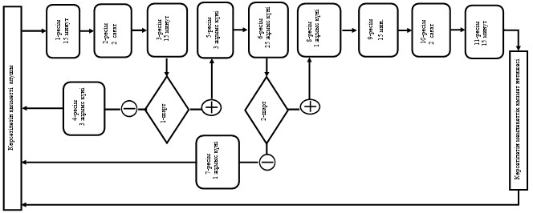
Шартты белгілер:
«Энергия үнемдеу және энергия тиімділігін
арттыру саласындағы аккредиттеу»
мемлекеттік көрсетілетін қызмет
регламентіне 3-қосымша
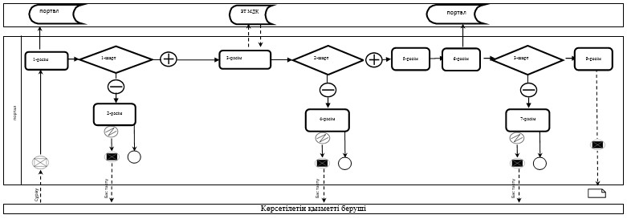
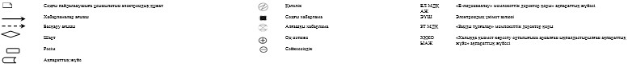
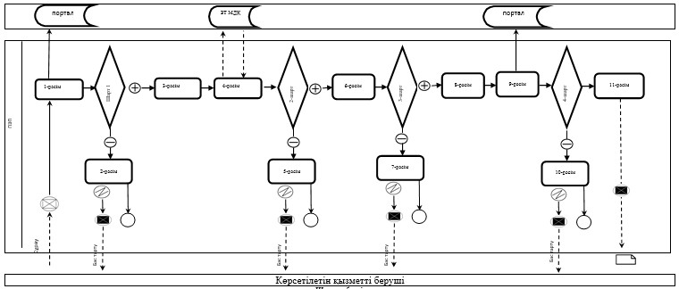
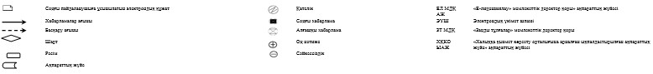
Қазақстан Республикасы Премьер-
Министрінің орынбасары – Қазақстан
Республикасының Индустрия және жаңа
технологиялар министрінің
2014 жылғы 2 маусымдағы
№ 192 бұйрығына 7-қосымша
«Энергия өндіруші ұйымдардың инвестициялық міндеттемелердің
орындалуы туралы жылдық есеп ұсынуы кезінде олардың жабдығының
техникалық жай-күйі туралы қорытынды беру» мемлекеттік
көрсетілетін қызмет регламенті
1. Жалпы ережелер
1. Мемлекеттік көрсетілетін қызметті «Мемлекеттік көрсетілетін қызметтер туралы» 2013 жылғы 15 сәуірдегі Қазақстан Республикасы Заңының 10-бабының 2-тармағына сәйкес Қазақстан Республикасы Индустрия және жаңа технологиялар министрлігінің Мемлекеттік энергетикалық қадағалау және бақылау комитеті (бұдан әрі – көрсетілетін қызметті беруші) көрсетеді.
2. Мемлекеттік қызметті көрсету нысаны – қағаз түрінде.
3. Мемлекеттік қызметті көрсету нәтижесі – энергия өндіруші ұйымдардың инвестициялық міндеттемелерді орындау жөніндегі жылдық есепті ұсынуы кезінде олардың жабдықтарының техникалық жай-күйі туралы қорытындысы.
Мемлекеттік қызметті көрсету нәтижесін ұсыну нысаны: қағаз түрінде.
2. Мемлекеттік қызметті көрсету процесінде көрсетілетін
қызметті беруші құрылымдық бөлімшелерінің (қызметкерлерінің)
іс-қимылдары тәртібінің сипаттамасы
4. Мемлекеттік қызметті көрсету бойынша рәсімді (іс-қимылды) бастау үшін негіз Қазақстан Республикасы Үкіметінің 2014 жылғы 13 наурыздағы № 235 қаулысымен бекітілген «Энергия өндіруші ұйымдардың инвестициялық міндеттемелердің орындалуы туралы жылдық есеп ұсынуы кезінде олардың жабдығының техникалық жай-күйі туралы қорытынды беру» мемлекеттік көрсетілетін қызмет стандартының 9-тармағына сәйкес құжаттарды қоса беру арқылы мемлекеттік көрсетілетін қызметті алушының өтініші немесе электрондық сұрау салуы болып табылады.
5. Мемлекеттік қызметті көрсету процесінің құрамына кіретін әрбір рәсімнің (іс-қимылдың) мазмұны, орындалу ұзақтығы:
1-рәсім – көрсетілетін қызметті беруші кеңсесінің маманы 15 минут ішінде құжаттарды қабылдауды және тіркеуді жүзеге асырады, оларды көрсетілетін қызметті берушінің басшылығына жібереді;
2-рәсім – көрсетілетін қызметті берушінің басшылығы күнтізбелік 1 күннің ішінде қарар жазады және оларды көрсетілетін қызметті беруші басқармасы басшысының қарауына жібереді;
3-рәсім – басқарма басшысы күнтізбелік 1 күннің ішінде көрсетілетін қызметті берушінің жауапты орындаушысын айқындайды және оған құжаттарды тапсырады;
4-рәсім –жауапты орындаушы күнтізбелік 22 күннің ішінде көрсетілетін қызметті алушының құжаттарын ұсынылған құжаттар толықтығы мәніне қарап шығады, мемлекеттік қызметті көрсету нәтижесін дайындайды және оны басқарма басшысының қарауына енгізеді;
5-рәсім – басқарма басшысы 15 минут ішінде мемлекеттік қызметті көрсету нәтижесіне қол қояды және көрсетілетін қызметті беруші басшылығының қол қоюына тапсырады;
6-рәсім – басшылық күнтізбелік 1 күннің ішінде мемлекеттік қызметті көрсету нәтижесіне қол қояды және оны көрсетілетін қызметті беруші кеңсесінің маманына жібереді;
7-рәсім – көрсетілетін қызметті беруші кеңсесінің маманы күнтізбелік 5 күннен кешіктірмей мемлекеттік қызметті көрсету нәтижесін тіркейді және көрсетілетін қызметті алушыға қолма-қол немесе пошта арқылы жібереді.
6. Келесі рәсімді (іс-қимылды) орындауды бастау үшін негіз ретінде қызмет ететін мемлекеттік қызметті көрсету бойынша рәсімдер (іс-қимылдар) нәтижесі осы регламентке 1-қосымшада келтірілген.
3. Мемлекеттік қызметті көрсету процесінде көрсетілетін
қызметті беруші құрылымдық бөлімшелерінің (қызметкерлерінің)
өзара іс-қимыл тәртібінің сипаттамасы
7. Мемлекеттік қызметті көрсету процесіне қатысатын көрсетілетін қызметті беруші құрылымдық бөлімшелерінің (қызметкерлерінің) тізбесі:
1) көрсетілетін қызметті берушінің басшылығы;
2) басқарма басшысы;
3) көрсетілетін қызметті берушінің жауапты орындаушысы;
4) көрсетілетін қызметті беруші кеңсесінің маманы.
8. Әрбір рәсімнің (іс-қимылдың) ұзақтығы көрсетілген құрылымдық бөлімшелер (қызметкерлер) арасындағы рәсімдер (іс-қимылдар) бірізділігінің сипаттамасы осы регламентке 2-қосымшада келтірілген.
«Энергия өндіруші ұйымдардың инвестициялық
міндеттемелердің орындалуы туралы жылдық есеп
ұсынуы кезінде олардың жабдығының техникалық
жай-күйі туралы қорытынды беру» мемлекеттік
көрсетілетін қызмет регламентіне
1-қосымша
Келесі рәсімді орындауды бастау үшін негіз ретінде қызмет
ететін мемлекеттік қызметті көрсету бойынша рәсімдердің
(іс-қимылдың) нәтижесі
Рәсім (жұмыс барысының, ағынының) № | 1 | 2 | 3 | 4 | 5 | 6 | 7
Құрылымдық бөлімшелер атауы | Көрсетілетін қызметті беруші кеңсесінің маманы | Көрсетілетін қызметті берушінің басшылығы | Көрсетілетін қызметті беруші басқармасының басшысы | Көрсетілетін қызметті берушінің жауапты орындаушысы | Көрсетілетін қызметті беруші басқармасының басшысы | Көрсетілетін қызметті берушінің басшылығы | Көрсетілетін қызметті беруші кеңсесінің маманы
Рәсім (іс-қимыл) атауы | Құжаттарды қабылдау және тіркеу, оларды көрсетілетін қызметті берушінің басшылығына жіберу | Қарар жазу және оны көрсетілетін қызметті беруші басқармасы басшысының қарауына жіберу | Көрсетілетін қызметті берушінің жауапты орындаушысын айқындау және оған құжаттарды тапсыру | Көрсетілетін қызметті берушінің құжаттарын қарау | Мемлекеттік қызметті көрсету нәтижесіне қол қою және оны көрсетілетін қызметті беруші басшылығының қол-қоюына жіберу | Мемлекеттік қызметті көрсету нәтижесіне қол қою және оны көрсетілетін қызметті беруші кеңсесінің маманына тапсыру | Мемлекеттік қызметті көрсету нәтижесін жіберу, тіркеу және беру
Аяқтау нысаны (деректер, құжат, ұйымдық-өкімдік шешім) | Қарар жазу үшін құжаттарды көрсетілетін қызметті берушінің басшылығына жіберу | Қарар | Қарар | Көрсетілетін қызметті беруші басқармасы басшысының қол қоюына жіберу | Мемлекеттік қызметті көрсету нәтижесіне қол қою | Қорытынды | Қорытындыны қолма-қол не пошта арқылы ұсыну
Орындау мерзімдері | 15 минут | күнтізбелік 1 күн | күнтізбелік 1 күн | күнтізбелік 22 күн | 15 минут | күнтізбелік 1 күн | күнтізбелік 5 күн
Келесі іс-қимыл № | 2 | 3 | 4 | 5 | 6 | 7 | –
«Энергия өндіруші ұйымдардың инвестициялық
міндеттемелердің орындалуы туралы жылдық есеп
ұсынуы кезінде олардың жабдығының техникалық
жай-күйі туралы қорытынды беру» мемлекеттік
көрсетілетін қызмет регламентіне
2-қосымша
Әрбір рәсімнің (іс-қимылдың) ұзақтығы көрсетілген құрылымдық
бөлімшелер (қызметкерлер) арасындағы рәсімдер (іс-қимылдар)
бірізділігінің сипатамасы
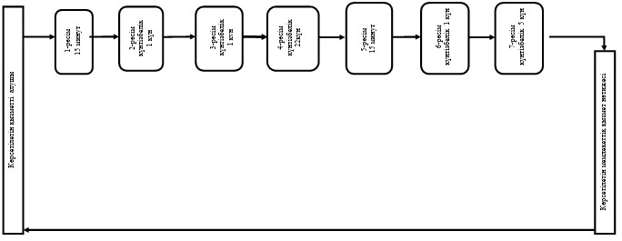
Шартты белгілер:

© 2012. Қазақстан Республикасы Әділет министрлігінің «Қазақстан Республикасының Заңнама және құқықтық ақпарат институты» ШЖҚ РМК

